КАЛЕНДАРЬ ЗНАМЕНАТЕЛЬНЫХ ДАТ НА 2023 ГОД
1908 г.
115 лет со времени основания села Волочаевки-1 (быв. деревня Волочаево, село Волочаевка) Смидовичского района Еврейской автономной области.
Основано крестьянами-переселенцами из станицы Ивановской Кубанской области. Названо по фамилии старосты нового поселения Волочаева (Волочая) Макара Семеновича.
Из постановления Приморского областного по крестьянским делам присутствия от 24 августа 1908 г.: «…утвердить на переселенческом участке Июнь-Корань отдельное сельское общество под названием Волочаево и включить его в состав Николо-Александровской волости».
В «Списке населенных пунктов Приморской области» (Владивосток, 1913 г.) значится деревня Волочаево Тунгузской волости Хабаровского уезда. Число дворов – 29, население обоего пола – 122 человека, в деревне находилась школа министерства просвещения.
(ГАЕАО. Ф. Р-40. Оп. 1. Д. 6. Л. 70; Д. 9. Л. 2;Ф. П-851. Оп. 1. Д. 127. Л. 1, 2;ГАЕАО. НСБ. Административно-территориальное устройство Еврейской автономной области. 1858–2003 гг. – Биробиджан, 2004. – С. 317. – Инв. № 1802; Список населенных пунктов Приморской области. – Владивосток,1913. – Л. 49.)
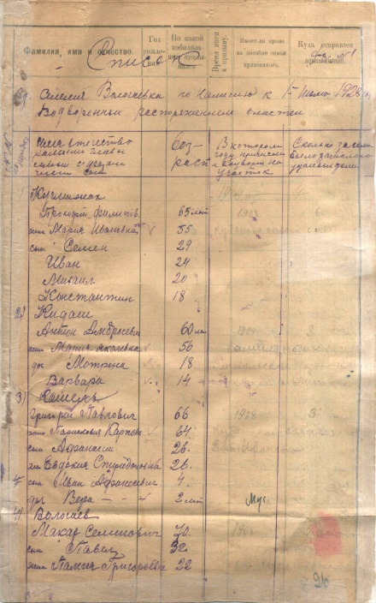
Из списка граждан с. Волочаевки по наличию к 1 июля 1923 г., водворенных распоряжением властей. ГАЕАО. Ф. Р-40. Оп. 1. Д. 6. Л. 70.
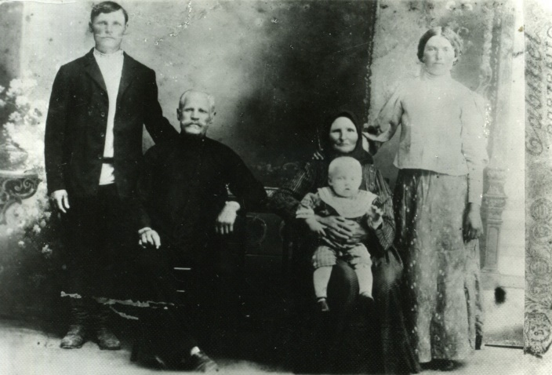
Семья Волочаевых– ходоков, первостроителей Волочаевки. Б/д. ГАЕАО. Ф. П-919. Оп. 1. Д. 259.
115 лет селу Новотроицкому (быв. поселок Троицкий, хутор Новотроицкий, Ново-Троицкий,[деревня]Маячка (Маяшка)-Троицкая) Ленинского района Еврейской автономной области.*
Названо в честь Дня Святой Троицы, который празднуется по церковному православному календарю ежегодно в мае-июне. Маячка (Маяшка) – название одной из окружающих село сопок.
Образовано крестьянами-переселенцами из деревень Лебединского уезда Харьковской губернии.
В документах ОГБУ «Госархив ЕАО» первое упоминание поселка Троицкого (кладбища поселка Троицкого) встречается в метрической книге Венцелевской церкви в записи о смерти вдовы крестьянина Харьковской губернии Лебединского уезда Аннинской волости деревни Владимировки Елены Федоровны Гринь в возрасте 61 года от брюшного тифа 12 июня 1908 г.
Согласно «Поселенным итогам сельскохозяйственной переписи в Амурской области 1917 г.» (Благовещенск, 1918), хутор Ново-Троицкий включал 12 дворов и 97 жителей.
(РГИА ДВ. Ф. 702. Оп. 5. Д. 178. Л. 81об.; Памятная книжка Амурской области на 1913 г. – Благовещенск, б/д. – С. 184; Поселенные итоги сельскохозяйственной переписи в Амурской области 1917 г. – Благовещенск, 1918. – С. 148;ГАЕАО. Ф. И-490. Оп. 1. Д. 67. Л. 282 об, 283, 340 об, 341; Д. 73. Л. 120об, 121;Административно-территориальное устройство Еврейской автономной области. 1858–2003 гг. – Биробиджан, 2004. – С. 43, 242. – Инв. № 1802;Ленинский район: вчера, сегодня, завтра. – Хабаровск, 2004. – С. 136 –Инв. № 192)
*Сведения о точной дате основания населенного пункта составителями не обнаружены
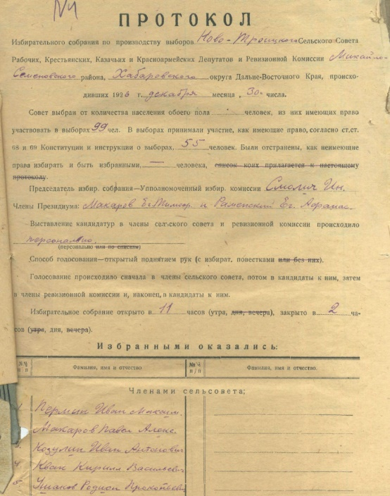
Протокол избирательного собрания по производству выборов Ново-Троицкого сельского Совета от 30 декабря 1926 г. № 1. ГАЕАО. Ф. Р-108. Оп. 1. Д. 1. Л. 4.
28 февраля 1987 г.
115 лет селу Преображеновке (быв. поселок, хутор Преображенский, [село] Буркали-Преображенское) Ленинского района Еврейской автономной области.*
Названо в честь праздника Преображения Господня, который отмечается по церковному календарю ежегодно в августе. Недалеко от села протекает река Буркали. Образовано казаками Амурского войска.
В документах ОГБУ «Госархив ЕАО» первое упоминание поселка Преображенского встречается в метрической книге Венцелевской церкви в записи о бракосочетании7 ноября 1908 г. казака хутора Преображенского Симеона Кондратовича Церулика и дочери умершего казака хутора Новтроицкого Анны Стефановны Цыганенковой.
Согласно «Поселенным итогам сельскохозяйственной переписи в Амурской области 1917 г.» (Благовещенск, 1918) хутор Преображеновский включал 20 дворов и 170 жителей.
(РГИА ДВ. Ф. 702. Оп. 5. Д. 178. Л. 81об.; Памятная книжка Амурской области на 1913 г. – Благовещенск, б/д. – С. 184; Поселенные итоги сельскохозяйственной переписи в Амурской области 1917 г. – Благовещенск, 1918. – С. 148;ГАЕАО. Ф. И-490. Оп. 1. Д. 69. Л. 99об, 100;ГАЕАО. НСБ. Административно-территориальное устройство Еврейской автономной области. 1858–2003 гг. – Биробиджан, 2004. – С. 43, 242. – Инв. № 1802; Ленинский район: вчера, сегодня, завтра. – Хабаровск, 2004. – С. 137 –Инв. № 192).
*Сведения о точной дате основания населенного пункта составителями не обнаружены
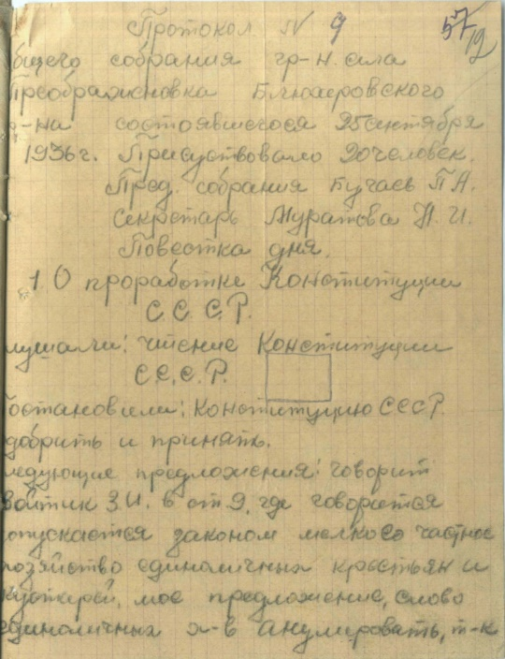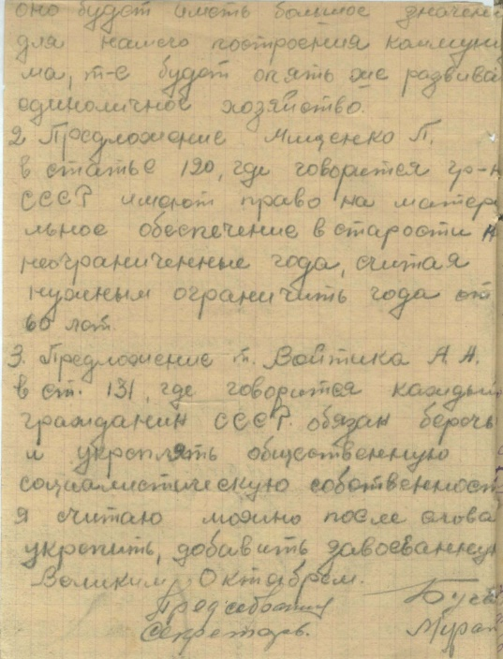
Протокол общего собрания граждан с. ПреображеновкиБлюхеровского района от 25 сентября 1936 г. № 9. ГАЕАО. Ф. Р-431. Оп.1. Д. 1. Л. 12, 12 об.
1913 г.
110 лет селу Аур (разъезда, станции Аур) Смидовичского района Еврейской автономной области.*
Разъезд Аур основан в период постройки Восточной части Амурской железной дороги. Этимология названия села не установлена.
В «Памятной книжке Амурской области за 1916 г.» имеются сведения о поселке Аур, входящем в 8-й стан Амурского уезда Амурской области и включающем 9 дворов с 41 жителем.
Первое упоминание топонима в документах ОГБУ «Госархив ЕАО» обнаружено в метрической книге Бирской церкви в записи о погребении 17 февраля 1913 г. на кладбище разъезда Аур 5-го участка Восточной части Амурской железной дороги сына Филиппа Дионисовича Мамаева, крестьянина Томкой губернии Кузнецкого уезда села Бочатского.
Согласно материалам Всесоюзной переписи населения 17 декабря 1926 г. разъезд Аур включал 30 хозяйств (из них 1 – крестьянское), население обоего пола составляло 110 человек.
(ГАХК. Ф.Р-1715.Оп. 4. Д. 1. Л. 242; ГАЕАО. Ф. И-490. Оп. 1. Д. 97. Л. 58об, 59;ГАЕАО. НСБ. Список населенных мест Дальневосточного края (По материалам Всесоюзной переписи населения 17 декабря 1926 г. - Хабаровск, Благовещенск, 1929. - С. 111 –Инв. № 292; Административно-территориальное устройство Еврейской автономной области. 1858–2003 гг. – Биробиджан, 2004. – С. 235, 281. – Инв. № 1802).
*Сведения о точной дате основания населенного пункта составителями не обнаружены
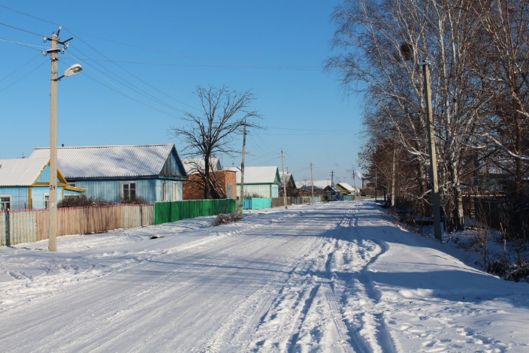
Частные жилые дома по ул. Комсомольской в с. Аур. 29 ноября 2015 г. ГАЕАО. Ф. Р-505. Оп. 5. Д. 3404-2.
110 лет селу Кимкан (быв. разъезд, станция Кимкан) Облученского района Еврейской автономной области.*
Название селу дано по реке Кимкан, в переводе с языка местных народов означает «срединная жердь в остове чума».
Поселение возникло в годы постройки Восточной части Амурской железной дороги при разъезде Кимкан.
В документах ОГБУ «Госархив ЕАО» станция Кимкан 2-й дистанции 3-го участка Восточной части Амурской железной дороги впервые упоминается в метрической книге Бирской церкви за 1913 г. в записи о погребении 28 апреля 1913 г. дочери Михаила Савельевича Толмачева, крестьянина Вятской губернии Малмыжского уезда д. Кулызино.
Согласно «Списку населенных пунктов Амурской губернии» на 1 июня 1923 г. население Кимкана Пашковской волости составляло 22 человека.
(ГАХК. Ф. Р-537. Оп. 1. Д. 81. Л. 164; Ф. Р-1715. Оп. 4. Д. 1. Л. 221-223; Д. 9. Л. 52; ГАЕАО. Ф. Р-490. Оп. 1. Д. 97. Л. 61 об, 62; ГАЕАО. НСБ. Административно-территориальное устройство Еврейской автономной области. 1858–2003 гг. – Биробиджан, 2004. – С. 36, 239, 300. – Инв. № 1802).
*Сведения о точной дате основания населенного пункта составителями не обнаружены
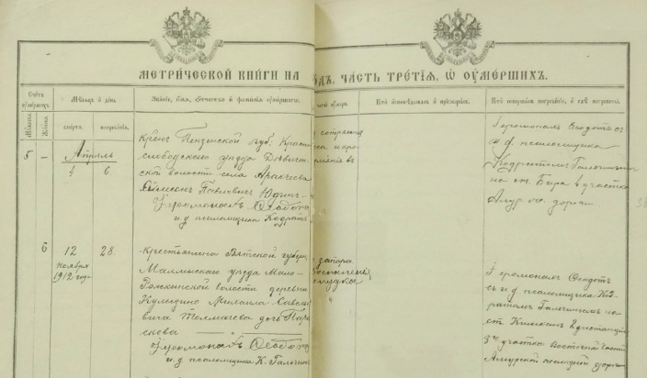
Из метрической книги Бирской церкви. 1913 г. ГАЕАО. Ф. Р-490. Оп. 1. Д. 97. Л. 61об, 62.

1923 г.
100 лет селу Раздольному (быв. поселок Раздольный) Биробиджанского района Еврейской автономной области.*
По данным отчета Бирско-Биджанского переселенческого отряда, взятым из результатов переписи населения, в 1923 г. в с. Раздольном проживало 6 семей.
В документах ОГБУ «Госархив ЕАО» первое упоминание этого населенного пункта обнаружено в книге регистрации актов о рождении по Михайло-Семеновской волости в записи о рождении 26 января 1924 г. Кавылина Валентина Ифимовича в поселке Раздольное в семье ремонтного рабочего и домохозяйки.
Согласно итогам Всесоюзной переписи населения 1926 г. в поселке Раздольноечислилось 8 хозяйств крестьянского типа, общее число жителей –41 человек, преобладающая народность – украинцы.
(ГАЕАО. Ф. И-490. Оп. 1. Д. 129. Л. 3об, 4; Ф. Р-138. Оп. 4. Д. 8. Л. 107; НСБ. Список населенных мест Дальневосточного края: по материалам Всесоюзной переписи населения 17 декабря 1926 г. и Приполярной переписи 1926-1927 гг. – Хабаровск – Благовещенск, 1929. – С. 111. – Инв. № 292; Административно-территориальное устройство Еврейской автономной области. 1858–2003 гг. – Биробиджан, 2004. – С. 243. – Инв. № 1802).
*Сведения о точной дате основания населенного пункта составителями не обнаружены
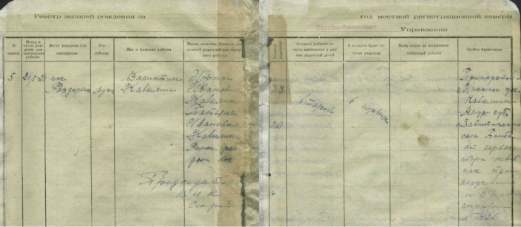
Из книги записи актов о рождении по Михайло-Семеновской волости за 1925 г. ГАЕАО. Ф. И-490. Оп. 1. Д. Д. 129. Л. 3 об, 4.
1928 г.
95 лет со времени основания села Амурзет Октябрьского района Еврейской автономной области.
До середины 1929 г. еврейский переселенческий поселок на берегу Амура не имел наименования, после чего в документах в качестве его названия использовалась аббревиатура наименования Екатерино-Никольской конторы ОЗЕТа – Амурского земельного еврейского товарищества» – АмурЗЕТ.
Протоколом заседания бюро Екатерино-Никольского райкома ВКП (б) от 15 августа 1928 г. № 39 постановлением «О месте постройки поселка промышленного типа Комзетом» утверждено предложение уполномоченного Екатерино-Никольской конторы ОЗЕТ Баскина Л. Г. «построить поселок на участке между Екатерино-Никольском и Пузино (старая дровяная пристань)».
Протоколом совещания при Далькомзете от 20 августа 1928 г. «постановили считать целесообразным разбивку поселка в Екатерино-Никольском районе на берегу Амура, между Екатерино-Никольским и Пузино».
Уже осенью 1928 г. начато строительство. Из доклада о поездке в Екатерино-Никольск для ознакомления с работой конторы Биробиджанского представительства ЦП «ОЗЕТ» 20-25 декабря 1928 г.: «На сей день имеется 108 представителей семейств от 204… Переселенцы живут на квартирах в селениях Екатерино-Никольск и Пузино и в жилищном отношении находятся в неплохих условиях…В настоящее время большинство переселенцев работают на перевозках из селений Пузино и Ек. Ник. на новый поселок бревен и кирпича и работают около построек».
23 июня 1929 г. в Амурзете организованы сельский Совет и Кредитное потребительское общество.
(ГАЕАО. Ф. Р-3. Оп. 1. Д. 8. Л. 12а; Д. 36. Л. 2;Ф. Р-138. Оп. 4. Д. 8. Л. 14; Ф. П-3. Оп. 1. Д. 8. Л. 117-120; Д. 9. Л. 175; ГАЕАО. НСБ. Административно-территориальное устройство Еврейской автономной области. 1858–2003 гг. – Биробиджан, 2004. – С. 287. – Инв. № 1802; Трудом преображенная земля. – Хабаровск, 2009. – С. 80. – Инв. № 2079).
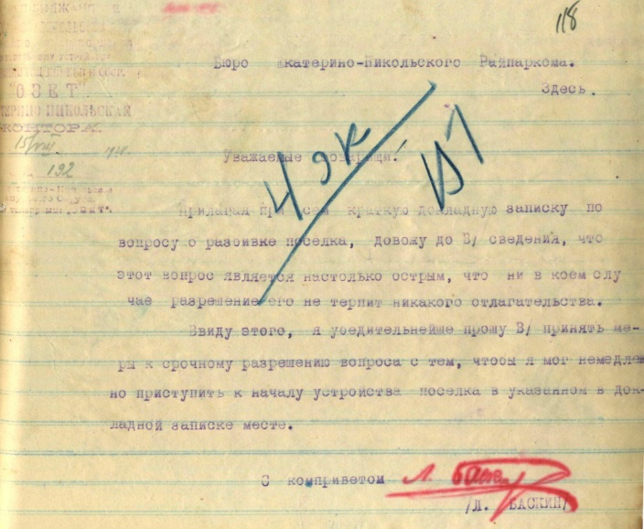
Письмо представителя ОЗЕТа Баскина Л. бюро Екатерино-Никольской райпарткома от 15 августа 1928 г. ГАЕАО. Ф. П-3. Оп. 1. Д. 8. Л. 118.
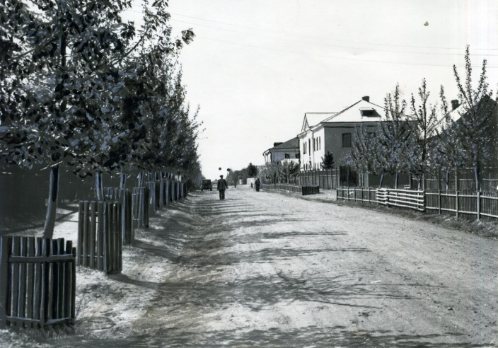
Аллея, посаженная школьниками в 1957 году по ул. Крупской с. Амурзет. Б/д. ГАЕАО. Ф. Р-505. Оп.1. Д. 977.
95 лет со времени основания села Бирофельд Биробиджанского района Еврейской автономной области.*
Название села состоит из названия реки Бира и еврейского слова «фельд», и в целом означает «Бирское поле».
Основано переселенцами-евреями в мае 1928 г. неподалеку от с. Александровки.
Из книги Финка В. «Евреи в тайге» (Б/м, 1932 г.): «Бирефельд строится на месте заброшенной старожильческой деревушки Александровки. От нее сохранилось одно-два старых здания, и вокруг них возводится еще 30-40 домов. Строительство здесь дается очень трудно, так как доставлять материал приходится с далекого пункта и по очень плохой дороге».
Изначально филиал конторы Биробиджанского представительства «ОЗЕТ» располагался в Бирофельде, и только в ноябре 1928 г. он был перенесен в с. Тихонькую.
8 июля 1928 г. в с. Бирофельд образован первый еврейский переселенческий сельский Совет, к которому были отнесены 8 населенных пунктов Михайло-Семеновского района Хабаровского округа: Михайло-Архангельское, Бирушка, Степной, Озерный, Александровка, Алексеевка, Ивановка и Опытное поле с общим количеством населения 500 человек. В том же году образованы Еврейское потребительское общество, Кредитное товарищество, изба-читальня.
(ГАЕАО. Ф. Р-3. Оп. 1. Д. 6. Л. 6; Ф. Р-138. Оп. 4. Д. 8. Л. 11; Ф. Р-360. Оп. 1. Д. 1а. Л. 4,5; ГАЕАО. НСБ. Финк В. «Евреи в тайге».- Б/м, 1932 г. – С. 209. – Инв. № 2661; Административно-территориальное устройство Еврейской автономной области. 1858–2003 гг. – Биробиджан, 2004. – С. 236, 292. – Инв. № 1802).
*Сведения о точной дате основания населенного пункта составителями не обнаружены
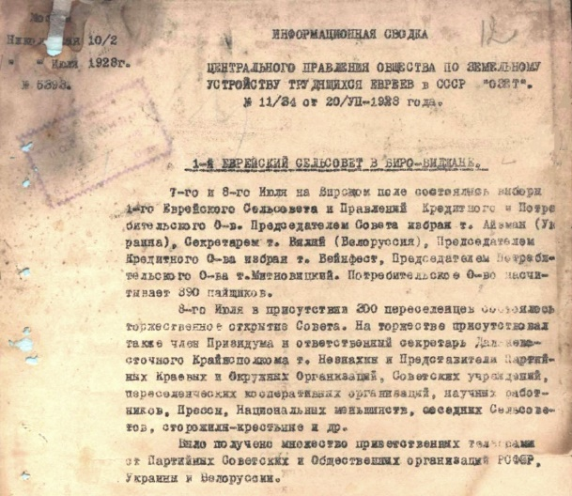
Из информационной сводки ЦП ОЗЕТ в СССР от 20 июля 1928 г. №11/34. ГАЕАО. Ф. Р-3. Оп. 1. Д. 14. Л. 12.
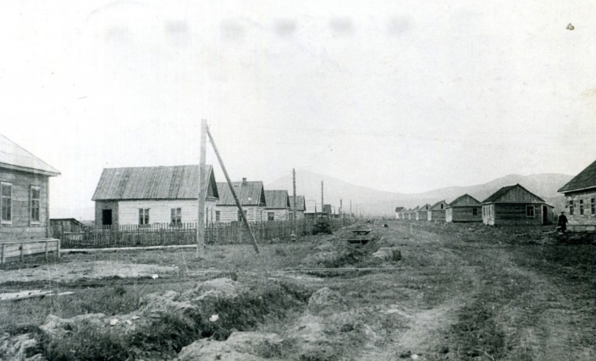
Улица в с. Бирофельд Биробиджанского района. Б/д.

95 лет со времени основания села Валдгейм (быв. участок Кирма (Кырма) Биробиджанского района Еврейской автономной области.
Название села в переводе с идишаозначает «дом в лесу». Основано переселенцами-евреями на участке Кирма (Кырма).
Из книги «Счастливая земля Валдгейма» (Хабаровск, 1978 г.): «…27 мая 1928 г. группа переселенцев во главе с Лейбой Гефеном прибыла на облюбованную ранее релку…В октябре 1929 г. несколько семей решили объединиться в колхоз. Ему дали такое же имя, как и селу – «Валдгейм».
Из «Описания обследования железнодорожной полосы Бирско-Биджанского района (1928-1929 гг.): «Интенсивное строительство развилось на вновь открытых участках Кирма (Вальдгейм). На этом участке обосновались еще в 1928 г. энергичные группы переселенцев артелей «Най-Казань». В ноябре 1928 г. из осеннего наряда переселенцев осела артель «Най-Ланд». Освоение этого участка весьма затруднительно в силу необходимости раскорчевания. В среднем каждый переселенец раскорчевал весною 1929 г. свыше одного га».
В 1929 г. в селе было 61 хозяйство, включавшее 169 человек. 7 ноября 1929 г. в Валдгейме образован национальный сельский Совет.
(ГАЕАО. Ф. Р-138. Оп. 4. Д. 8. Л. 13об; ГАЕАО. НСБ.Айзман Н., Чернявский А., Школьник Л. Счастливая земля Валдгейма. – Хабаровск, 1978. – С. 14. – Инв. № 275;Административно-территориальное устройство Еврейской автономной области. 1858–2003 гг. – Биробиджан, 2004. – С. 293. – Инв. № 1802.)
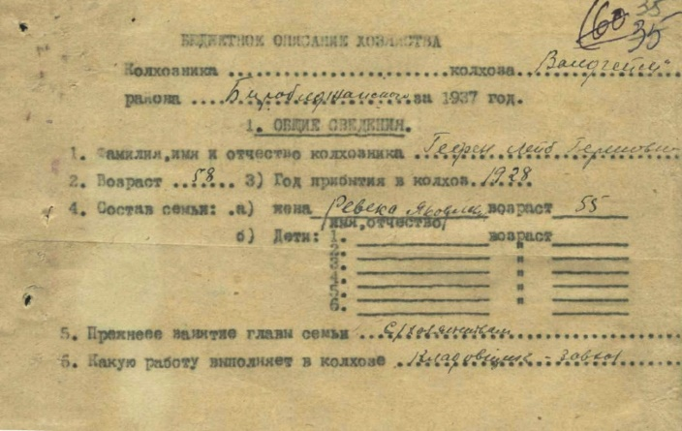
Из бюджетного описания хозяйства колхозника колхоза «Валдгейм» Гефена Л.Г. 1938 г. ГАЕАО. Ф. Р-138. Оп. 1. Д. 14. Л. 35
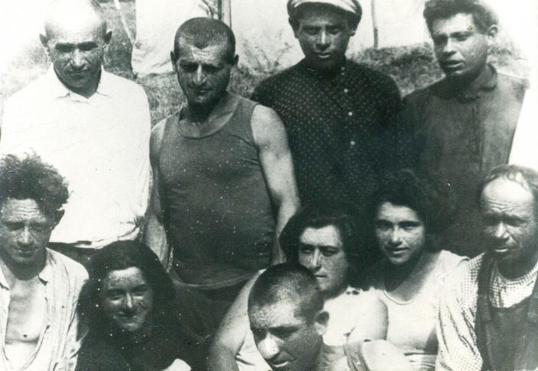
Группа первых переселенцев колхоза «Заветы Ильича» с. Валдгейм. 1929-1930 гг. ГАЕАО. Ф. Р-505. Оп. 1. Д. 1167.
ФЕВРАЛЬ
11 (24) февраля 1913 г.
110 лет со дня рождения Казакевича Эммануила Генриховича, писателя и поэта, жившего и работавшего в Биробиджане с 1931 по 1936 гг.
Родился в г. Кременчуге. В 1924 г. семья переехала в г. Харьков. После окончания семилетней трудовой школы в1927 г. поступил в профтехшколу, из которой его исключили.
В 1931 г. Эммануил Казакевич приехал в Биробиджан. Работал на раскорчевке леса, руководил строительством здания Дома культуры (впоследствии переданного театру), был председателем колхоза «Валдгейм», организатором и директором Биробиджанского государственного еврейского театра (БирГОСЕТа), с 1935 по 1937 г. –журналистом и литературным редактором в газете «Биробиджанер штерн», заведующим литературной частью БирГОСЕТа.
В 1932 г. в Биробиджане опубликован первый сборник стихотворений Казакевича Э. на идиш – «Биробиджанбой» («Бирбиджанстрой»).На сцене БирГОСЕТа поставлена его пьеса «Милх ун хоник» («Молоко и мед»).
В 1938 г.семья Казакевичей уехала в Москву.В 1941 г. Эммануил Генрихович добровольцем ушел на фронт рядовым бойцом, закончил войну помощником начальника разведки армии. Автор книг стихов и прозы: «Ди гройсе велт» («Большой мир»), «Шолом и Хави», «Звезда», «Двое в степи», «Весна на Одере», «Сердце друга», «Дом на площади», «Синяя тетрадь». Перевел на идиш стихи Гейне Г., Пушкина А.С., Лермонтова М.Ю., Маяковского В.В.
(Ф. Р-366. Оп. 3. Д. 3; ГАЕАО. НСБ. Воспоминания о Эм. Казакевиче. Сборник. – М., 1984. – С. 17, 21, 22, 40, 43, 44, 61-69, 73; Литературный путеводитель: Хабаровские писатели: судьба и творчество / сост. А.К. Полищук, М.Ф. Асламов, Н.А. Костюк и др. – Хабаровск: Хабаровское региональное отделение Союза писателей РФ, 2004. – С. 308. – Инв. № 1733)
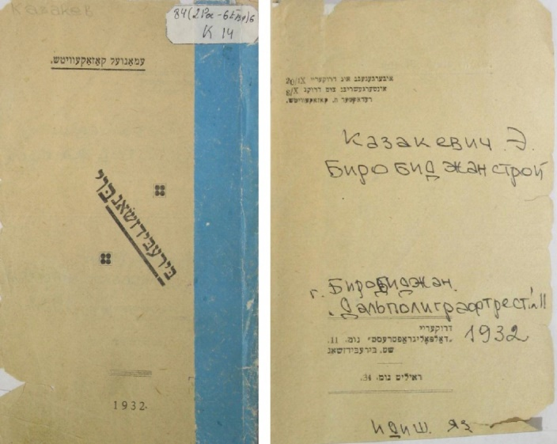
Обложка и титульная страница сборника стихов Казакевича Э. «Биробиджанстрой». 1932 г. – ГАЕАО. Ф. Р-366. Оп. 3. Д. 3.
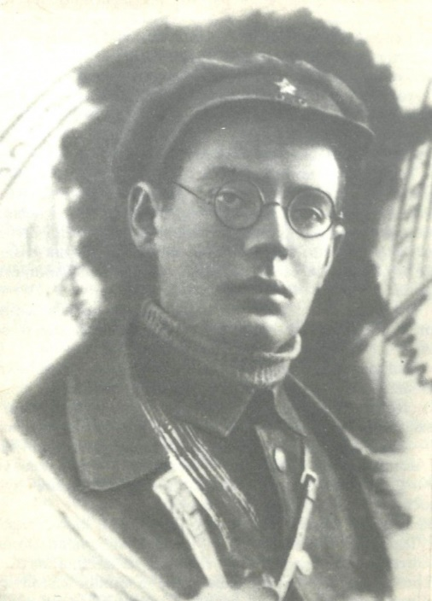
Казакевич Э.Г. Биробиджан, 1932 г. ГАЕАО. НСБ. Воспоминания о Эм. Казакевиче. Сборник. – М., 1984. – С. 63. –Инв. № 2266.
12 февраля 1963 г.
60 лет назад принято решение открыть кабинет лечебной физкультуры и врачебного контроля (врачебно-физкультурного диспансера) в городе Биробиджане (ныне – «Центр лечебной физкультуры и спортивной медицины» областного государственного бюджетного учреждения здравоохранения «Областная больница»).
Вопрос о необходимости организации врачебно-физкультурного диспансера обсуждался еще в 1962 г. Основанием организации диспансера стала потребность города в выделении отдельного помещения и специалистов для проведения врачебного контроля всех, занимающихся физкультурой и спортом.
Согласно годовому отчету областной больницы за 1962 г. контингент лиц, регулярно занимающихся физкультурой и спортом в Биробиджане в 1962 г. составляли:8210 учащихся 15-ти школ, 251 учащихся 3-х техникумов, более 200 человек, состоящих в 4-х спортивных обществах («Динамо», «Спартак», «Труд», «Строитель») и 282 учащихся детской спортивной школы.
В 1963 г. начал работу кабинет ЛФК и врачебного контроля при областной больнице, который располагался по ул. Ленина, д. 2. Штат кабинета включал врача и 2-х медсестер. Согласно статистическому отчету о работе кабинета за 1963 г. осмотрено 964 человека, обслужено 54 физкультурных мероприятия с числом участников 2336 человек, проведена проверка 2-х городских стадионов, 4-х спортзалов и 2-х катков, прочитано 12 лекций и бесед по вопросам физкультуры и спорта.
(ГАЕАО. Ф. Р-75. Оп. 1. Д. 526. Л. 284; Ф. Р-15. Оп.1. Д. 30. Л. 79; Д. 33. Л. 93)
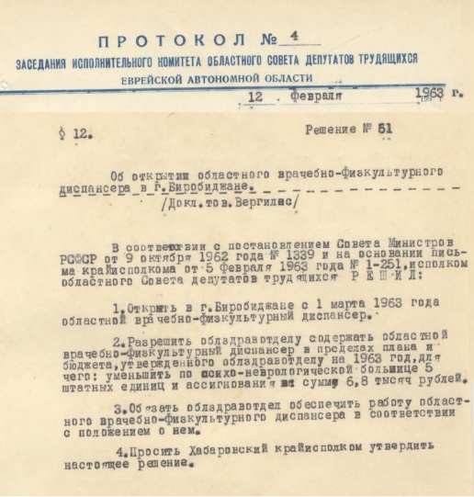
Решение исполкома областного Совета депутатов трудящихся ЕАО от 12 февраля 1963 г. № 51 «Об открытии областного врачебно-физкультурного диспансера в г. Биробиджане» ГАЕАО. Ф Р-75. Оп. 1. Д. 526. Л. 284.
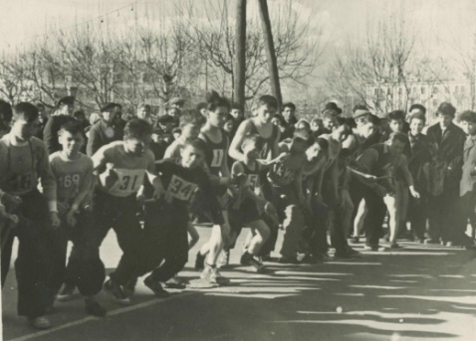
Из фотоальбома «Книга спортивных подарков в честь XXII съезда КПСС». Нач. 1960-х гг. ГАЕАО. Ф. Р-505. Оп. 4. Д. 3. Л. 12.
МАРТ
26 марта 1993 г.
30 лет со дня образования территориального фонда обязательного медицинского страхования (ТФОМС) Еврейской автономной области.
Решением Малого Совета областного Совета народных депутатов ЕАО от 26 марта 1993 г. № 51 создан фонд и утвержден состав правления в составе 15 человек. Председателем правления избран Янович Василий Алексеевич, главный врач областного центра госсанэпинадзора.
В апреле 1993 г. первым исполнительным директором фонда назначен Тихомиров Анатолий Федорович, ранее занимавший должность генерального директора медицинской страховой компании «Виола».
В июне 1993 г. созданы филиалы ТФОМС во всех районах области, за исключением Биробиджанского. Функции филиала по г. Биробиджану и Биробиджанскому району возложены на ТФОМС ЕАО.
(ГАЕАО. Ф. Р-641. Оп. 1. Д. 1. Л. 1, 3, 4, 25).
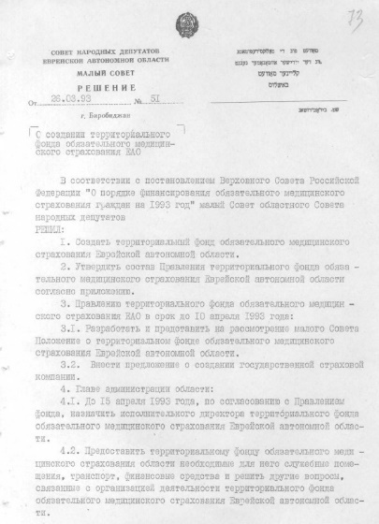
Решение малого совета областного Совета народных депутатов ЕАО от 26 марта 1993 г. № 51. ГАЕАО. Ф. Р-75. Оп. 1. Д. 1736. Л. 73.
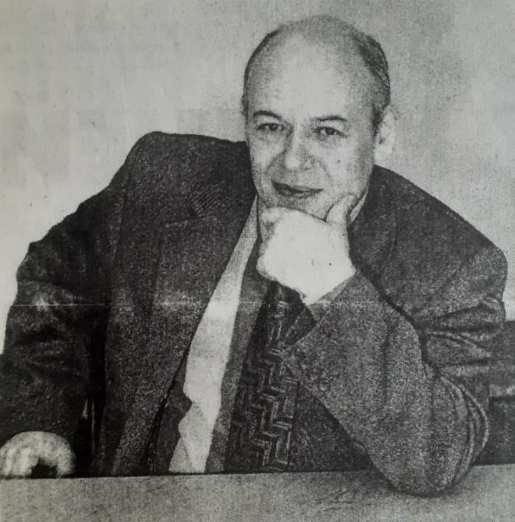
Тихомиров А.Ф. Фото Кравцова В. 2003 г. ГАЕАО. НСБ. Биробиджанская звезда. – 2003. – 20 февраля. - № 13 - Инв. № 139.
28 марта 1928 г.
95 лет назад Президиумом ЦИК Союза ССР принято постановление о закреплении за Комитетом по земельному устройству трудящихся евреев (КОМЗЕТ) для нужд сплошного заселения трудящимися евреями свободных земель в Приамурской полосе Дальневосточного края.
Летом 1927 г. Биро-Биджанский район ДВК обследован экспедицией ученых под руководством старшего агронома КОМЗЕТ Брука Б.Л.
На основании доклада экспедиции КОМЗЕТ в январе 1928 г. принял решение просить Президиум ЦИКа ССР закрепить Биро-Биджанский район за КОМЗЕТОМ и начать переселение туда евреев уже в 1928 г. В феврале аналогичное решение приняли Всесоюзный переселенческий комитет и Президиум Общества по земельному устройству трудящихся евреев (ОЗЕТ).
В апреле 1928 г. в Биро-Биджанский район начали прибывать первые переселенцы-евреи.
В июне 1928 г. точные границы района определены Дальневосточным крайисполкомом, в результате чего общая площадь Биро-Биджана увеличилась на 1,4 млн. га.
По данным доклада члена президиума КОМЗЕТа Мережина А. Н. общая площадь района в новых границах составила 3 895 748 га, из них 1 542 136 га – «так называемые легкоосвояемые площади с емкостью до 200 000 душ», на которых в тот период проживали 32 233 человека, из них 1192 переселенца.
(ГАЕАО. Ф. Р-186. Оп. 2. Д. 2. Л. 3; Ф. П-851. Оп. 1. Д. 26. Л. 35, 36, 81).
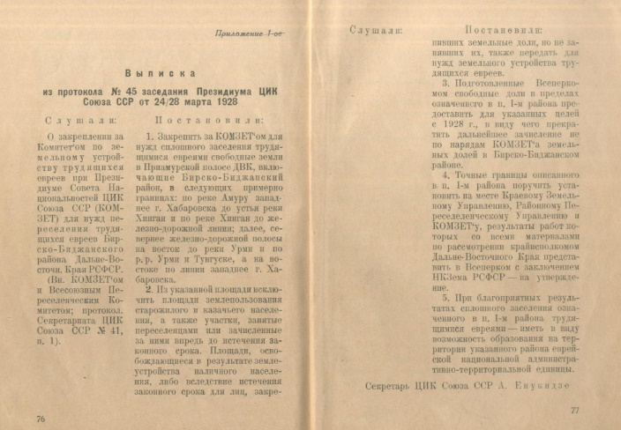
Выписка из протокола заседания Президиума ЦИК Союза ССР от 24/28 марта 1928 г. № 45. ГАЕАО. Ф. П-851. Оп. 1. Д. 26. Л.76, 77.
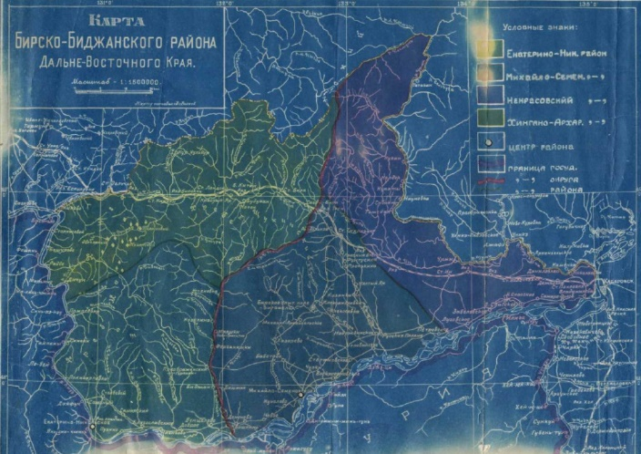
Карта Бирско-Биробиджанского района ДВК. 1928-1930 гг. ГАЕАО. Ф. Р-186. Оп. 2. Д. 3. Л. 2.

29 марта 1968 г.
55 лет назад сдан в эксплуатацию стадион «Строитель» в городе Биробиджане (ныне- стадион «Дружба»).
Решением Биробиджанского горисполкома ЕАО от 29 марта 1968 г. № 98 утвержден акт Государственной комиссии о приемке в эксплуатацию стадиона на 14 тысяч мест. Строительство объекта осуществляло УНР-254 треста «Биробиджанстрой».
(ГАЕАО. Ф. Р-101. Оп. 1. Д. 299. Л. 208, 209.)
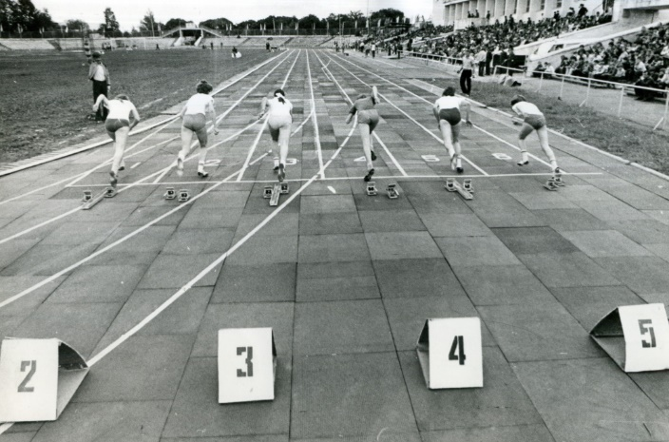
Соревнования по легкой атлетике на стадионе «Строитель». 1987 г. ГАЕАО. Ф. Р-505. Оп.1. Д. 936.
31 марта 1948 г.
75 лет со дня рождения Гуревича Валерия Соломоновича, почетного гражданина Еврейской автономной области.
Родился в г. Биробиджане в семье рабочих. Окончив 8 классов школы № 10, поступил учеником токаря на завод «Дальсельмаш». Работу совмещал с учебой в школе рабочей молодежи.
После службы на Тихоокеанском флоте в 1970 г. вернулся на завод токарем, окончил Всесоюзный заочный финансово-экономический институт. Избирался депутатом Хабаровского краевого, Биробиджанского городского и областного Советов народных депутатов ЕАО.
В 1977-1982 гг. Гуревич В.С. работал в областном Совете профсоюзов, а в 1982-1987 гг. занимал должность председателя плановой комиссии - заместителя председателя Биробиджанского горисполкома.
С 1987 г. назначен начальником главного планово-экономического управления-заместителем облисполкома ЕАО. Завершил карьеру государственного служащего в 2012 г. в должности заместителя председателя правительства ЕАО. В период работы в правительстве ЕАО при участии Гуревича В.С. активно создавались и развивались предприятия малого и среднего бизнеса, открыты три пункта пропуска на российско-китайской границе, получила развитие туристическая деятельность.
В настоящее время Валерий Соломонович является руководителем научно-просветительского центра изучения и сохранения исторического и культурного наследия Еврейской автономной области Института комплексного анализа региональных проблем ДВО РАН, председателем правления общественной организации «Наследие Еврейской автономной области», автором ряда книг о ЕАО.
Награжден орденом Дружбы, знаком отличия «За заслуги перед ЕАО», почетным знаком «Почет и уважение», ведомственными и общественными наградами.
Постановлением Законодательного Собрания Еврейской автономной области от 21 сентября 2018 г.№ 283 Гуревичу В.С. присвоено звание «Почетный гражданин ЕАО».
(ГАЕАО. Ф. П-15. Оп.11. Д. 51. Л. 3, 4;Ф.Р-62. Оп. 5.Историческаясправка; Д. 1. Л. 1,2; Д. 8. Л. 1; интернет-ресурс: nasledie-eao.ru/services/our-famous-fellow-countrymen/honorable-citizens-of-the-area)
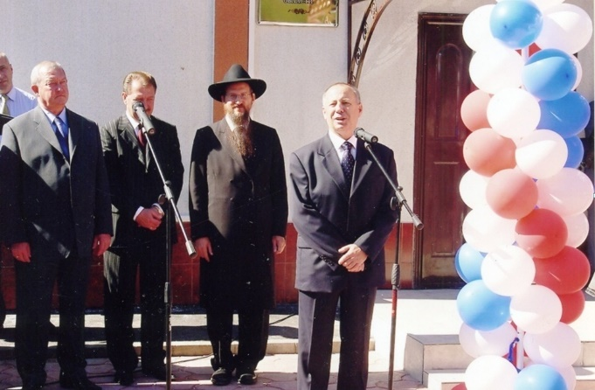
Выступление Гуревича В.С. на открытии Биробиджанской синагоги. 2004 г. ГАЕАО. Ф. Р-505. Оп. 1. Д.2271.
75 лет со дня рождения Ливанта Наума Беньаминовича, почетного гражданина города Биробиджана, заслуженного мелиоратора России.
Родился в г. Биробиджане в семье служащих. Окончил школу № 9, работалиспытателем на заводе силовых трансформаторов, техником-гидрологом управления гидрометеослужбы Дальнего Востока, одновременно учился на геофизическом факультете Дальневосточного государственного университета (г. Владивосток) по специальности инженер-гидролог. С 1974 г. работал инженером, начальником Биробиджанского управления осушительных систем ЕАО. В 1978 г. возглавил областное производственное управление мелиорации и водного хозяйства.
Руководил разработкой Программы защиты земель и сельскохозяйственных угодий от наводнений и Программы повышения плодородия почв ЕАО.
Указом Президента Российской Федерации в 2003 г. Ливанту Н. Б. присвоено звание «Заслуженный мелиоратор России».
С 2008 г. Ливант Н. Б. руководит общественной организацией «Федеральная еврейская национально-культурная автономия», которая пропагандирует еврейскую культуру и традиции, организует встречи для жителей города и области с людьми, внесшими особый вклад в развитие национальной еврейской культуры и искусства.
Решением городской Думы от 24 апреля 2008 г. № 734 Ливанту Н. Б. присвоено звание «Почетный гражданин города Биробиджана».
(ГАЕАО. Ф. Р-779. Оп. 1. Предисловие к описи; Д. 2–4; Ф. П-15. Оп. 15. Д. 85. Л. 3, 4).
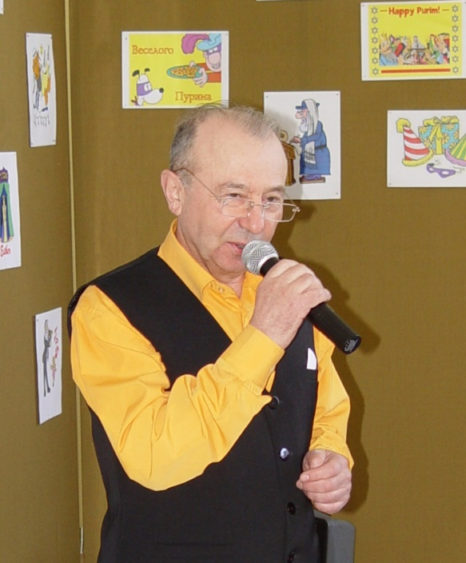
Ливант Н.Б. исполняет еврейские народные песни в общине «Фрейд». 3 марта 2010 г. ГАЕАО, Ф. Р-505. Оп. 5. Д. 3177.
АПРЕЛЬ
Апрель 1928 г.
95 лет назад на территорию Биробиджанского района прибыли первые евреи-переселенцы
Из информационной сводки Общества по земельному устройствутрудящихся евреев (ОЗЕТ) от 17 апреля 1928 г.: «На ст. Тихонькая уже стали прибывать первые партии евреев-переселенцев. Настроение их бодрое и на первых работах они себя хорошо показали, вызывая одобрение старожилов-крестьян».
Этот факт подтверждает в своем докладе член президиума КОМЗЕТа Мережин А. Н., участвовавший во встрече и устройстве первых переселенцев.
В сводке Тихоньковского сельскохозяйственного кредитного товарищества перечислены фамилии еврейских «пионеров», получивших кредиты в апреле 1928 г.– Пржевальский, Симкин, Златопольский, Вайсфельд, Вайнерман, Кипнись, Злачевский, Френкель, Маркус и другие.
(ГАЕАО, Ф. Р–3. Оп. 1. Д. 14. Л. 4, 5, 44; Ф. П-851. Оп. 1. Д. 26. Л. 64).
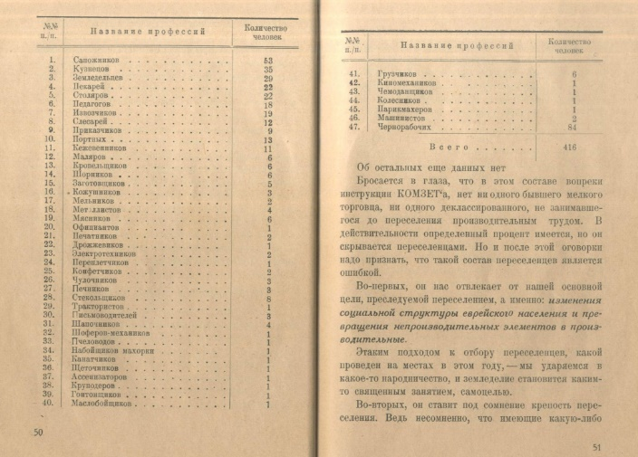
Данные о социальном составе 416 переселенцев. Из доклада члена КОМЗЕТ Мережина А. Н. «О Биробиджане»от 13 июля 1928 г. ГАЕАО.Ф. П-851. Оп. 1. Д. 26. Л. 50, 51.
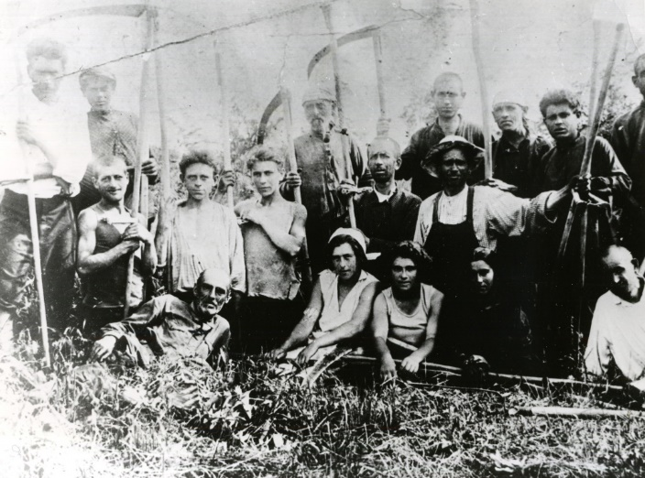
Первые переселенцы с. Валдгейм. 1930-е гг. ГАЕАО. Ф. Р-505. Оп. 1.Д. 2211.

6 апреля 1928 г.
95 лет со дня рождения Клименкова Петра Михайловича, почетного гражданина Еврейской автономной области, Заслуженного работника сельского хозяйства Российской Федерации.
Петр Клименков родился с. Ленинск, Архаринского района Амурской области в семье крестьян. В 1940 г. вместе с родителями переехал в г. Биробиджан, а в 1941 г. – в Сталинский (Октябрьский) район. В 1943 г. окончив 7 классов Сталинской неполной средней школы, поступил учеником токаря на Ворошиловскую машинно-тракторную станцию (МТС).
В 1946 г. вместе с семьей вернулся в г. Биробиджан, учился в вечерней школе, работал токарем, участковым механиком и механиком-контролёром Биробиджанской МТС.
После службы в армии в 1953 г. выдвинут на партийную работу.
В 1960 г. Клименков П. М. назначен управляющим 1-м отделением Надеждинского совхозаБиробиджанского района. В 1964 г. в результате разукрупнения Надеждинского совхоза создан Петровский совхоз.
С 1964 по 1988 гг. Клименков П. М. был директоромсовхоза «Петровский» Биробиджанского района ЕАО.
Награждён орденом Ленина, медалями «За трудовую доблесть», «За доблестный труд. В ознаменование 100-летия со дня рождения В.И. Ленина», «За освоение целинных и залежных земель», «Ветеран труда». Клименкову П.М. присвоено звание «Заслуженный работник сельского хозяйства Российской Федерации».
Постановлением Законодательного собрания ЕАО от 8 октября 1997 г. № 97 Петру Михайловичу присвоено звание «Почетный гражданин ЕАО».
В 2002 г. по адресу: г. Биробиджан, ул. Чапаева, д. 5, на фасаде дома, где проживал Клименков П.М., установлена памятная доска.
(ГАЕАО. Ф. П-1. Оп. 3. Д. 63. Л. 65, 66, 70, 72, 74, 80; Ф. Р-481. Оп. 1л. Д. 336. Л. 71; ГАЕАО. НСБ. Почетные граждане ЕАО / Законодательное Собрание ЕАО. – Биробиджан. – С. 21. – Инв. № 2076)
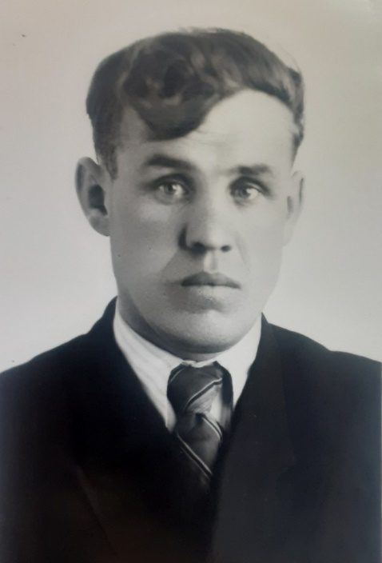
Клименков П.М. 1950-е гг. ГАЕАО. Ф. П-1. Оп. 3. Д. 63. Л. 72.
10 апреля 1973 г.
50 лет назад принято решение об открытии детской художественной школы в городе Биробиджане (ныне – муниципальное бюджетное образовательное учреждение дополнительного образования «Детская художественная школа»).
«Планом развития культуры г. Биробиджана на 1973-1975 гг.» открытие школы предусматривалось еще в 1972 г. Однако контингент школы, помещение под ее размещение, размер платы за обучение были определены только в апреле 1973 г.
Директором школы назначен учитель рисования средней школы № 1 г. Биробиджана Рыбкин Сергей Николаевич. Первыми педагогами стали Рыбкин С. Н. и Злокотин В. Г.
15 сентября во Дворце культуры состоялись вступительные экзамены в школу.Первые годы юные художники размещались на 1-м этаже общежития медучилища по ул. Комсомольской.
Программа обучения включала: рисунок, живопись, композицию (по 3 часа в неделю), скульптуру и историю искусств (по 1 часу в неделю).
(ГАЕАО. Ф. Р-101. Оп. 1. Д. 439. Л. 121; Ф.Р-180. Оп. 1л. Д. 29. Л. 42об; Ф. Р-180. ОП. 1. Д. 49. Л. 15, 18; Д. 45. Л. 20, 30; Ф. П-15. Оп. 15. Д. 14. Л.3).
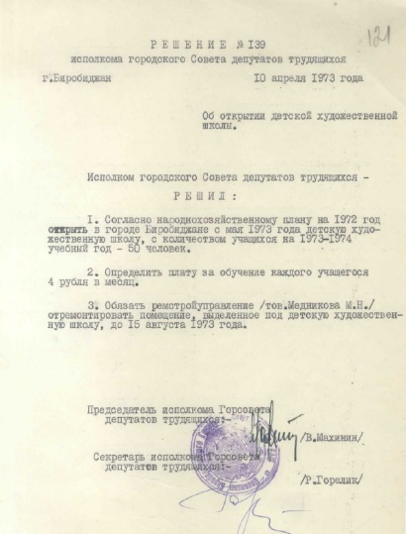
Решение Биробиджанского горисполкома ЕАО от 10 апреля 1973 г. № 139. ГАЕАО. Ф. Р-101. Оп. 1. Д. 439. Л. 121.
15 апреля 1913 г.
110 лет со дня рождения Исаака Лейбовича (Львовича) Бронфмана, поэта.
Родился на Украине, в местечке Хащевато Винницкой области в семье рабочего. С семи лет осиротел и воспитывался в детском доме г. Гайсина. В 1931 г. окончил Гайсинский индустриальный техникум был направлен на работу в Биробиджан. Работал трактористом на Амурзетской МТС, помощником машиниста на заводе «Деталь» и в ТЭЦ Облученского паровозного депо.
В 1938 г. Бронфман назначен редактором литературного вещания радиокомитета.
Призван в армию. В 1944, 1945 гг. был помощником командира танковой роты по технической части, в составе 2-го Украинского фронта прошел Чехословакию, Венгрию.
После войны вернулся в г. Биробиджан. С 1946 по 1972 г. Бронфман работал заведующим отделом промышленности редакции газеты «Биробиджанер штерн».
Первое стихотворение Бронфмана И. Л. на еврейском языке опубликовано в 1929 г. в газете «Юнге гвардия». Первый сборник стихотворений «По светлым дорогам» вышел в г. Биробиджане в 1947 г.
Стихи Бронфмана публиковались в журналах «Дальний Восток», «Советиш Геймланд», краевых и областных газетах и в других изданиях.
Памятная доска Бронфману И.Л. установлена на фасаде здания редакции «Биробиджанер штерн», по улице Ленина, д. 32.
(ГАЕАО. Ф. П-15. Оп. 9. Д. 253. Л. 3, 5; ГАЕАО. НСБ. Литературный путеводитель: Хабаровские писатели: судьба и творчество / сост. А.К. Полищук, М.Ф. Асламов, Н.А. Костюк и др. – Хабаровск: Хабаровское региональное отделение Союза писателей РФ, 2004. – С. 302, 303. – Инв. № 1733.; Литературное наследие ЕАО. – Биробиджан, 1995. –С. 45-47. – Инв. № 323)
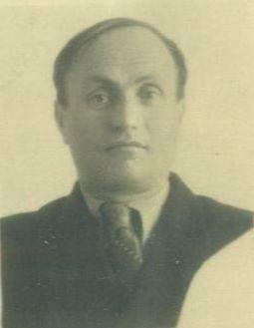
Бронфман И.Л. 1960-е гг. ГАЕАО. Ф. П-15. Оп. 9. Д. 253. Л. 2.
21 апреля 1913 г.
110 лет со дня рождения Миллера Бориса Израйлевича (Мейлера Бера Срулевича), поэта, прозаика, драматурга, публициста.
Родился в местечке Копай на Украине. Работал учеником, а затем рабочим на одной из фабрик г. Харькова. В 1936 г. после окончания Московского педагогического института им. В.И. Ленина направлен в г. Биробиджан. Работал учителем в средней школе № 2, журналистом и редактором областной газеты «Биробиджанер штерн».
В мае 1950 г. Борис Миллер арестован, осужден особым совещанием при МГБ СССР и приговорен к 10 годам заключения по ст. 58-10 и ст. 58-11 УК РСФСР. В 1956 г. реабилитирован, вернулся в г. Биробиджан.
Первый сборник новелл Миллера Б. «Смены заступают» издан в 1931 г. Спустя 3 года вышел второй сборник рассказов «Под радугой». В 1948 г. отдельной книгой издана повесть «Биробиджан».
После возвращения из лагеря опубликованы повести «Земля родная», «Ясность», «На полном ходу», «Каждому поколению свое», «Пока жив человек». В 1984 г. вышел сборник его стихов «Светлый источник». Повести, рассказы, пьесы, стихи печатались в журналах, в различных альманахах и коллективных сборниках. Борис Миллер – авторпьес «Он из Биробиджана», «Чудес не бывает», «Дыхание моей любимой», «Тридцать три богатыря» и других.
Награжден орденом «Знак Почета».
Решением Биробиджанского горисполкома от 12 апреля 1988 г. № 133 ул. Торговая переименована в улицу имени Миллера (Мейлера).
На доме № 13 по этой улице установлена мемориальная доска «старейшему биробиджанскому писателю» Борису Израйлевичу Миллеру.
(ГАЕАО. Ф. Р-62. Оп. 5. Д. 19. Л. 83; ГАЕАО. НСБ. Литературный путеводитель: Хабаровские писатели: судьба и творчество / сост. А.К. Полищук, М.Ф. Асламов, Н.А. Костюк и др. – Хабаровск: Хабаровское региональное отделение Союза писателей РФ, 2004. – С 313. – Инв. № 1733; Литературное наследие Еврейской автономной области. – Биробиджан, 1995.– С. 49-52. – Инв. № 323).
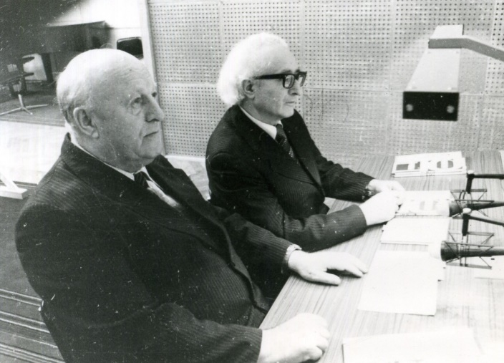
Еврейские писатели Б.И. Миллер (г. Биробиджан) и Е.В. Бейдер (г. Москва). Сентябрь 1984 г. ГАЕАО. Ф. Р-505. Оп. 1. Д. 497.

МАЙ
23 мая 1923 г.
100 лет со дня рождения Семена Юдовича Баселина, почетного гражданина Еврейской автономной области.
Родился в селе Романовка Березнеговского района Николаевской области. В 1941 г. поступил в Краснодарское военное училище. Участвовал в освобождении Крыма, Белоруссии, Восточной Пруссии. При взятии города Кенигсберга тяжело ранен.
Вся трудовая деятельность Семена Баселинас 1948 г. связана с Еврейской автономной областью. В течение 20 лет работал в Октябрьском районе:заведующим клубом с. Пузино, инспектором отдела культуры райисполкома. С 1950 г. Баселин С. Ю. назначен председателем президиума Октябрьского райкома ДОСААФ, с 1967 г. – начальникомавтомобильной школы ДОСААФ в г. Биробиджане, с 1998 г. – директором общественного учреждения «Дом ветеранов».
Награждён орденами Александра Невского, боевого Красного Знамени, двумя орденами Великой Отечественной войны I и II степени, орденом Почета.
Постановлением Законодательного Собрания ЕАО от 27 апреля 2005 г. № 136 Баселину С. Ю. присвоено звание «Почетный гражданин ЕАО».
(ГАЕАО. НСБ. Почетные граждане ЕАО/Законодательное Собрание ЕАО. – Биробиджан. – С. 9, 10. – Инв. № 2076.)
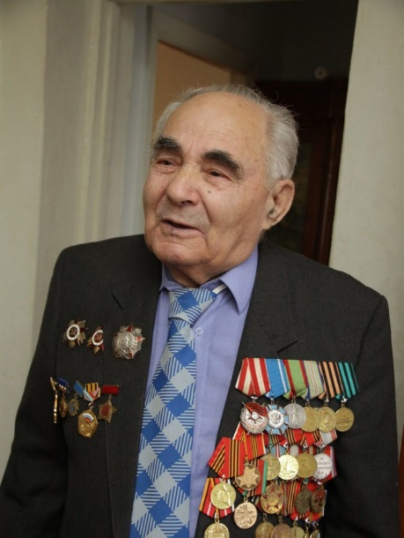
Баселин С.Ю. Б/д. Фото Черномаза О. Интернет-ресурс: gazetaeao.ru/povest-ob-ottse-i-syne/

23 мая 1958 г.
65 лет со дня рождения Шалаева Юрия Георгиевича, почетного гражданина города Биробиджана.
Родился в г. Бикине Хабаровского края. После окончания средней школы получил профессию водителя, работал в автотранспортных и строительных организациях Хабаровского края и Еврейской автономной области. В 1989 г. стал инженером производственного объединения ЖКХ ЕАО.
В 1990-е гг. занимал руководящие должности в управлении механизации строительства, специализированном автохозяйстве по уборке города. 12 лет Шалаев Ю. Г. возглавлял ООО «Управлениепо благоустройству города».
Коллектив предприятия принимал участие в строительстве и благоустройстве таких социально значимых объектов города, как пешеходный участок улицы Шолом-Алейхема, Театральной и Привокзальной площадей, городской станции скорой медицинской помощи, Дворца бракосочетания. Управление по благоустройству являлось генеральным подрядчиком берегоукрепления р. Биры, строительства набережной.
В 2004 и 2005 гг. введены в действие городские фонтаны на Привокзальной и Театральной площадях. За большой личный вклад в строительство синагоги в 2004 г. Юрий Шалаев отмечен благодарностью Биробиджанской религиозной еврейской общины «Фрейд». В 2007 г Шалаеву Ю.Г. присвоено звание «Почетный работник жилищно-коммунального хозяйства России».
Решением Биробиджанской городской Думы от 5 мая 2010 г. № 297 Шалаеву Юрию Георгиевичу присвоено звание «Почётный гражданин города Биробиджана» (посмертно).
В микрорайоне им. Бумагина г. Биробиджана именем Шалаева названа улица.
(по материалам интернет-ресурса:birduma.ru/nagrady/biografii-pochetnykh-grazhdan-g-birobidzhana.php?ELEMENT_ID=1071)
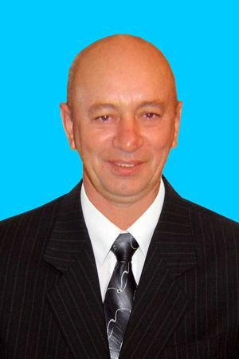
Шалаев Ю. Г. Б/д. birduma.ru/nagrady/biografii-pochetnykh-grazhdan-g-birobidzhana
26 мая 1913 г.
110 лет со дня рождения Юрия Евлампиевича Косвинцева, почетного гражданина города Биробиджана.
Родился в г. Кунгур Пермской области.В 1926 г. Юрий Косвинцев окончил профсоюзную школу в г. Ленинграде. Переехав в Москву, работал инструктором по физической культуре и спорту на ряде предприятий.
В 1936 г. командирован Всесоюзным Советом физической культуры при Совете народных комиссаров СССР в г. Хабаровск.В 1937 г. переведен на работу в отдел по физической культуре и спорту в облисполком ЕАО и избран председателем областного совета ДСО «Спартак».
Юрий Евлампиевич стал основоположником развития спорта в городе. Под его руководством силами энтузиастов в парке культуры и отдыха сооружены четыре игровых поля, секторы для оздоровительного бега, в конце 1937 г. в Биробиджане построена самая большая лыжная станция в крае на 400 пар лыж.
Более 20 лет Юрий Евлампиевич работал тренером по настольному теннису в Доме пионеров и школьников.Его ученица Раиса Свинкина стала мастером спорта СССР по настольному теннису, чемпионкой Европы в 1967 г. среди девушек, чемпионкой РСФСР в 1971 г. среди женщин.
В 1952 г.Юрий Косвинцев, не прекращая тренерской работы, становится фотокорреспондентом КрайТАСС по ЕАО, а через год – сотрудникомобластной газеты «Биробиджанская звезда».
Награжден медалью «За доблестный труд. В ознаменование 100-летия со дня рождения Владимира Ильича Ленина», званием«Ветеран труда».
Постановлением главы администрации г. Биробиджана от 28 мая 1993 г. Косвинцеву Ю. Е. присвоено звание «Почетный гражданин города Биробиджана».
26 мая 2015 г. открыта мемориальная доска Косвинцеву Ю. Е. на здании МАУДОД «Центр детского творчества» на проспекте 60-летия СССР, д. 12.
(ГАЕАО. Ф. Р-302. Оп. 2. Д. 60. Л. 126; ГАЕАО. НСБ. Кудиш Е.И. Почетные граждане Еврейской автономной области и города Биробиджана. Законодательное Собрание ЕАО. – Биробиджан, 1999. – С. 75, 76. – Инв. № 261)
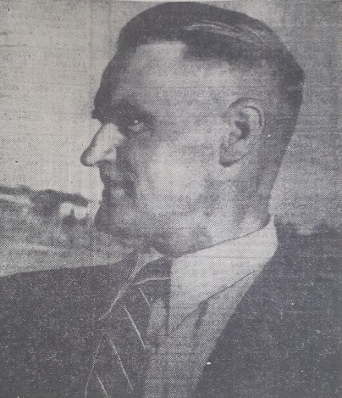
Косвинцев Ю.Г. Б/д. ГАЕАО. НСБ. Биробиджанская звезда. – 1993.- 26 мая. – Инв. № 129
28 мая 1933 г.
90 лет со дня рождения Михаила Григорьевича Аксельрода, почетного гражданина Еврейской автономной области.
Родился в г. Прилуки Черниговской области Украинской ССР.
Трудовую деятельность начал в годы Великой Отечественной войны.С 1949 по 1956 гг. жил и работал в г. Корсаков Сахалинской области.
В 1956 г. приехал в Биробиджан и поступил слесарем на завод металлоизделий, с 1958 по 1972 г. работал на заводе «Дальсельмаш», прошел путь от слесаря до начальника цеха.
С 1972 г. Аксельрод М.Г. занимал руководящие должности в строительных организациях области: тресте «Биробиджанцелинстрой», ремстройуправлении г. Биробиджана, тресте «Биробиджанстрой».
Под его руководством осуществлялось сооружение 2-й очереди Теплоозерского цементного завода, Лондоковского известкового завода в Облученском районе, Хабаровского завода силикатного кирпича в Смидовичском районе.
В областном центре под руководством Михаила Григорьевича построены школы № 5 и № 14, детские сады, дома в микрорайоне имени Бумагина, Дворец пионеров, спортивные сооружения.
На фасаде бывшего здания треста «Биробиджанстрой», по ул. Комсомольской, д. 1, Аксельроду М.Г. установлена памятная доска.
(ГАЕАО. Ф. Р-101. Оп. 1. Д. 650. Л. 10; Ф. П-15. Оп. 7. Д. 687. Л. 3; ГАЕАО. НСБ. Почетные граждане ЕАО/Законодательное Собрание ЕАО. – Биробиджан. – С. 6. – Инв. № 2076).
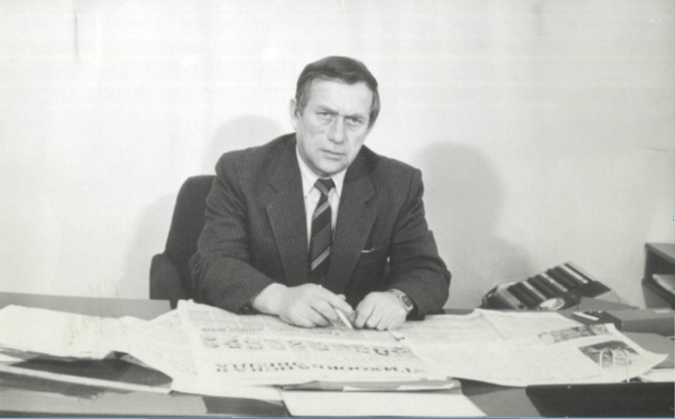
Аксельрод М.Г. – управляющий треста «Биробиджанстрой» за работой. 1980 г. ГАЕАО. Ф. Р-505. Оп. 1. Д. 3020.
23 мая 1933 г.
90 лет со дня рождения Вейцера Петра Николаевича, почетного гражданина Еврейской автономной области.
Родился в г. Биробиджане. Окончив семь классов средней школы № 1, поступил учеником в пошивочную мастерскую военторга. С 1958 по 1961 гг. работал портным на фабрике «Ширпотреб», закройщиком на Биробиджанской трикотажной фабрике.
С 1961 г. переведен в штат комбината бытового обслуживания г. Биробиджана портным. Петр Николаевич работал в ателье № 2 по ул. Ленина, был известным в городе закройщиком мужской верхней одежды.
В 1972 г. Вейцеру П. Н. присвоено звание «Мастер первого класса» по профессии закройщик, в 1984 г. - «Заслуженный работник бытового обслуживания населения РСФСР». В сфере бытового обслуживания Петр Николаевич трудился до 2005 г.
Награждён медалями «За доблестный труд. В ознаменование 100-летия со дня рождения В.И. Ленина», «Ветеран труда», нагрудным знаком «Отличник службы быта».
Постановлением Законодательного Собрания ЕАО от 30 апреля 1997 г. № 40 Вейцеру П. Н. присвоено звание «Почетный гражданин ЕАО».
Самому известному мастеру-закройщику ЕАО открыта мемориальная доска в доме, где жил Вейцер П.Н., по адресу: ул. Пионерская, д. 49.
(ГАЕАО. Ф. Р-796. Оп. 7. Предисловие к описи; Д.ГАЕАО. НСБ. Почетные граждане ЕАО / Законодательное Собрание ЕАО. – Биробиджан. – С. 15. – Инв. № 2076; Биробиджанская звезда. – 1984.- 17 июня - № ).
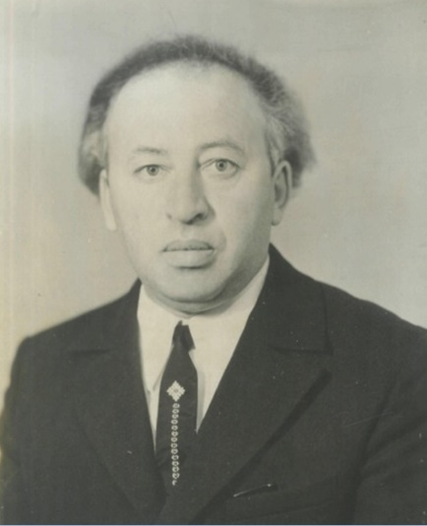
Вейцер П.Н. 1974 г. ГАЕАО. Ф. Р-797. Оп. 7. Д. 9.
31 мая 1993 г.
30 лет назад учреждено управление федеральной почтовой связи Еврейской автономной области (ныне – управление Федеральной почтовой связи Еврейской автономной области – филиал акционерного общества «Почта России»).
Управление учреждено распоряжением председателя комитета по управлению госимуществом ЕАО от 6 мая 1993 г. № 11 в соответствии с Указом Президента РФ «О создании Федерального управления почтовой связи при Министерстве связи РФ» от 16 ноября 1992 г.
31 мая1993 г. управление зарегистрировано администрацией г. Биробиджана как государственное предприятие. Начальником управления назначена Пуртова Нина Петровна.
В начале июня определена структура управления: 4 районных узла федеральной почтовой связи, автотранспортный цех, почтовый цех Биробиджана и Биробиджанского района. С 1 июля 1993 г. УФПС ЕАО выделилось из состава государственного предприятия связи, информатики и космоса «Россвязьинформ»
УФПС ЕАО на 1 января 1994 г. включало 92 стационарных отделения связи, из них 65 в сельской местности, среднесписочная численность работников составила 639 человек, из них 424 – женщины.
(ГАЕАО. Ф. Р-601. Оп. 1. Д. 4. Л. 39; Ф. Р-552. Оп. 1. Д. 1. Л. 1; Д. 5. Л. 2; 17об, 24)
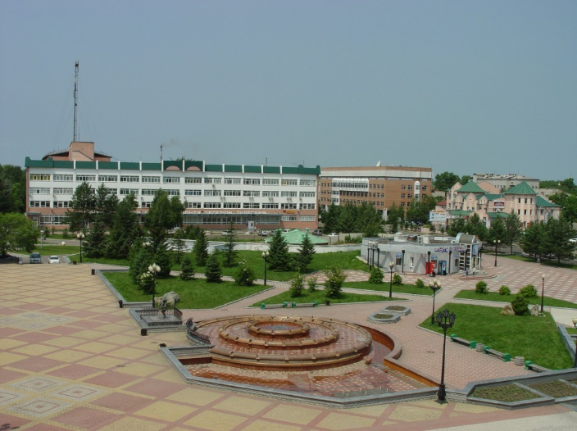
Здание управления федеральной почтовой связи Еврейской автономной области. 2011 г. ГАЕАО. Ф. Р-505. Оп. 1.Д. 2396.
ИЮНЬ
11 июня 1948 г.
75 лет назад образовано добровольное общества охотников (ныне – общественная организация «Общество охотников и рыболовов Еврейской автономной области»).
Общество образовано решением облисполкома «в целях вовлечения широких масс трудящихся в охотничий и стрелковый спорт, выполнения государственных планов пушных заготовок, дичемясной продукции и истребления хищников». Утвержден оргкомитет в составе 8 членов, председателем назначен Кривопуск Н. М.
(ГАЕАО. Ф. Р-75. Оп. 1. Д. 290. Л. 179; ГАЕАО. НСБ. Еврейская автономная область: энциклопедический словарь. – Биробиджан, 1999. – С. 223. – Инв. № 260.)
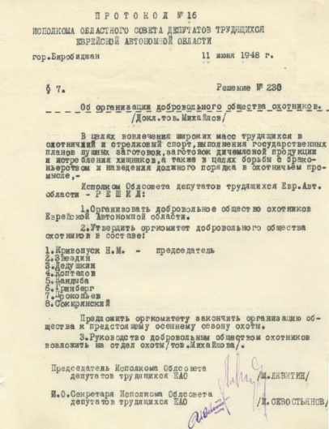

18 июня 1973 г.
50 лет со дня организации городского профессионально-технического училища № 21 (ныне – областное государственное профессиональное образовательное бюджетное учреждение «Технологический техникум»).
Училище образовано приказом государственного комитета РСФСР по профтехобразованию от 18 июня 1973 г. «Об организации в Хабаровском крае на базе Биробиджанской обувной фабрики городского профессионально-технического училища и присвоению ему номера 21».
Училище располагалось по ул. Дорожная (с 1972 г. –ул. Пионерская), д. 16. Подготовка изначально велась по специальностям: раскройщик верха обуви, заготовщик верха обуви, пошивщик низа обуви, наладчик обувных и швейных машин, отделывательщик низа обуви. Срок обучения составлял от 1 года до 2 лет.
(ГАЕАО. Ф. Р-339. Оп. 1. Предисловие к описи. ГАЕАО. НСБ. Биробиджанер штерн. – 1998. - 22 декабря - № 96- Инв. №249)
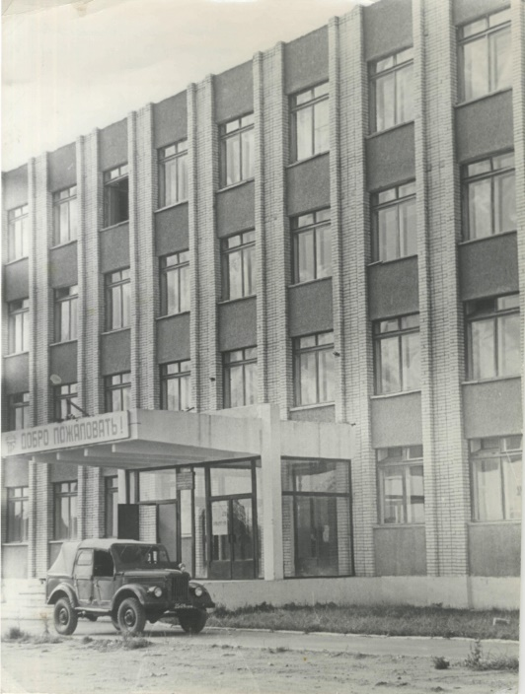
Здание учебно-производственного корпуса СПТУ-21 г. Биробиджана. 1978 г. ГАЕАО. Ф. Р-505. Оп. 1. Д. 2935.

ИЮЛЬ
1 июля 1988 г.
35 лет со дня образования областной организации Всероссийского общества инвалидов (ныне – региональное отделение общероссийской общественной организации«Всероссийское общество инвалидов»в Еврейской автономной области).
Учредителями Всероссийского общества инвалидов в 1988 г. стали ВЦСПС, ЦК ВЛКСМ, Госкомтруд СССР, Минсобес РСФСР, Минздрав РСФСР, Всероссийский совет ветеранов войны и труда, Всероссийское общество слепых,Всероссийское общество глухих и ряд других ведомств.
В соответствии с проектом Уставачленами общества могли быть граждане РСФСР, достигшие 16-летнего возраста, являющиеся инвалидами и признающие Устав.
Решение о создании областной организации принято по результатам I областной учредительной конференции Всероссийского общества инвалидов ЕАО, на которой присутствовало 27 делегатов из всех районов области.
На конференции тайным голосованием избрано правление областной организации в составе 15 человек и президиум правления в составе 5 человек. Председателем правления стал Камплык Алексей Иванович.
(ГАЕАО. Ф. Р-309. Оп. 7. Д. 1. Л. 4, 11, 16, 18, 19)
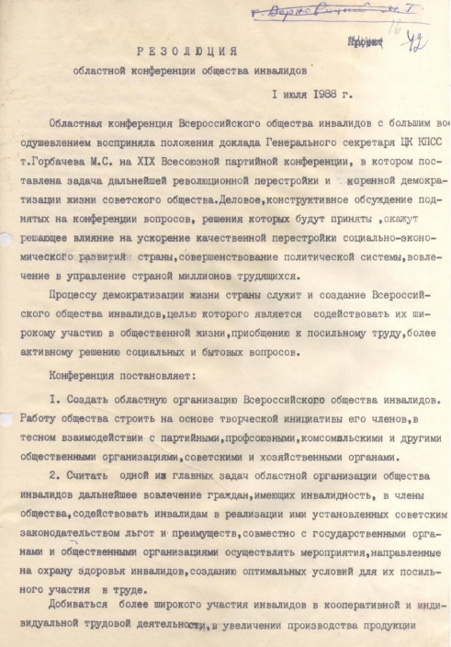
Из резолюции областной конференции общества инвалидов. 1 июля 1988 г. ГАЕАО. Ф. Р-309. Оп. 7. Д. 1.Л. 16.
8 июля 1963 г.
60 лет назад принят в эксплуатацию Дворец культуры в городе Биробиджане.
Строительство велось УНР-254 треста «Биробиджанстрой» на месте пустого заболоченного участка с 1959 по 1963 гг.
В честь открытия Дворца в фойе состоялся праздничный бал. В течение двух дней новое здание было открыто для осмотра и посещения для всех биробиджанцев и гостей города.
На сцене Дворца культуры ставили спектакли русский и еврейский народные театры, давали концерты ансамбль скрипачей, хоровая капелла.В здании Дворца проходили новогодние утренникии торжественные регистрации брака.
(ГАЕАО. Ф. Р-101. Оп.1. Д. 225. Л. 50; ГАЕАО. НСБ. Биробиджанская звезда. -1963. – 14 июля. - № 138 - Инв.№ 43; Улицы г. Биробиджана. – Биробиджан, 2012. – С. 79. Инв. №2265)
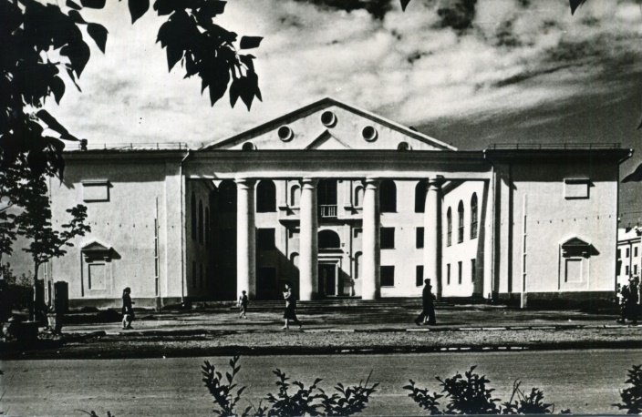
Виды города Биробиджана. 1967 г. ГАЕАО. Ф. П-919. Оп 1. Д. 74-д.
12 июля 1928 г.
95 лет со дня рождения Паздникова Владимира Ерофеевича, почетного гражданина Еврейской автономной области.
Родился в с. Башмак Ленинского района в семье крестьянина-середняка. С 1941 г. трудился в колхозе им. Ленина с. Башмак в качестве разнорабочего, сеяльщика, прицепщика, помощника комбайнера. В 1944 г. окончил курсы механизаторов при Усть-Сунгарийской МТС.
В 1953 по 1989 гг. Паздников В. Е. работал трактористом в совхозе «Добринский», был известным в области бригадиром кукурузоводов.
Награждён двумя орденами Ленина и Золотой Звездой «Серп и молот», медалью «За доблестный труд в Великой Отечественной войне 1941–1945 гг.», серебряной и бронзовой медалями ВДНХ, званием Героя Социалистического Труда.
Постановлением Законодательного Собрания ЕАО от 17 мая 1994 г. № 14 Паздникову Владимиру Ерофеевичу присвоено звание «Почетный гражданин ЕАО».
(ГАЕАО. Ф. Р-113. Оп. 1. Д. 5. Л. 4; Д. 9. Л. 13 об; ГАЕАО. НСБ. Почетные граждане ЕАО / Законодательное Собрание ЕАО. – Биробиджан. – С. 33. – Инв. № 2076.)
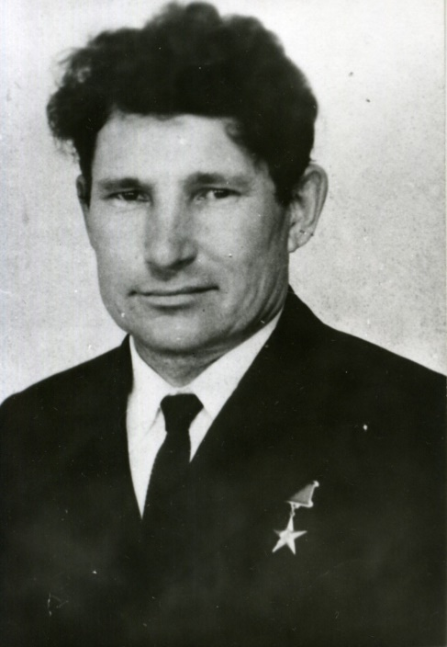
Паздников В. Е. - бригадир кукурузоводов, Герой социалистического труда. 1970 г. ГАЕАО. Ф. П-919. Оп. 1. Д. 158-3
15 июля 1933 г.
90 лет со дня рождения Беркутова Никифора Ивановича, почетного гражданина Еврейской автономной области.
Родился в с. Бабстово Биробиджанского района. Вскоре семья переехала в г. Биробиджан. После окончания школы трудился в промышленной артели «Металлист». В пос. Теплоозерск закончил школу фабрично-заводского обучения, получил специальность сантехника.
В 1970 г. Беркутов Н.И. назначен бригадиром сантехников «Ремстройремонт» и проработал в этой должности более четверти века.
Награждён медалью «Ветеран труда».
В г. Биробиджане, на доме № 55а по ул. Пионерской, где жил Никифор Иванович, установлена мемориальная доска.
Постановлением Законодательного Собрания ЕАО от 17 мая 1994 г. № 14 Беркутову Н.И. присвоено звание «Почетный гражданин ЕАО».
(ГАЕАО. НСБ. Почетные граждане ЕАО / Законодательное Собрание ЕАО. – Биробиджан. – С. 12. – Инв. № 2076).
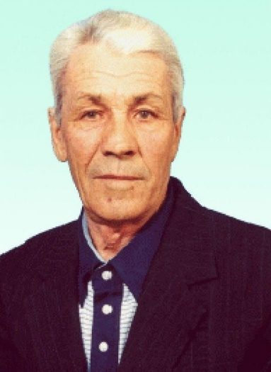
Беркутов Н. И. Б/д. ГАЕАО. НСБ. Почетные граждане Еврейской автономной области. - Биробиджан, 2009. – С. 12. – Инв. № 2076
26 июля 1948 г.
75 лет со дня рождения Киселевой Галины Николаевны, почетного гражданина Еврейской автономной области.
Родилась в с. Сторожевое Облученского района. После окончания Раддевской школы, поступила в Биробиджанский сельскохозяйственный техникум на бухгалтерское отделение.
В 1967 г. принята главным бухгалтером в колхоз им. Ленина, позже работала секретарём комсомольской организации совхоза «Пашковский», с 1970 по 1981 гг. – старшим экономистом Иманского домостроительного комбината объединения «Приморремстрой», с 1981 по 1994 гг. – главным бухгалтером, бригадиром тракторно-полеводческой бригады совхоза «Раддевский».
С 1994 г. Галина Николаевна возглавляет сельскохозяйственное предприятие «Раддевское».
Киселева Г. Н. избиралась депутатом Законодательного Собрания, Собрания депутатов Облученского муниципального района ЕАО.
Награждена знаком «Заслуженный работник сельского хозяйства Российской Федерации», Почётной Грамотой Совета Федерации, Благодарственным Письмом полномочного представителя Президента РФ по Дальневосточному федеральному округу, почётной грамотой и благодарностью губернатора ЕАО.
(ГАЕАО. Ф. Р-68. Оп. 6. Предисловие к описи; ГАЕАО. НСБ. Почетные граждане ЕАО / Законодательное Собрание ЕАО. – Биробиджан. – С. 20. – Инв. № 2076.)
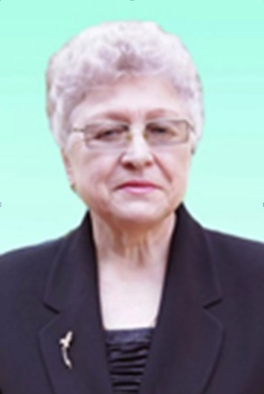
Киселева Г. Н. Б/д. ГАЕАО. НСБ. Почетные граждане Еврейской автономной области. - Биробиджан, 2009. – С. 20. – Инв. № 2076
АВГУСТ
23 августа 1913 г.
110 лет со дня рождения Лопатина Георгия Дорофеевича, Героя Советского Союза, Почетного гражданина Еврейской автономной области
Родился в с. Самара Екатерино-Никольской волости, в семье крестьянина. Окончив 6 классов Екатерино-Никольской школы, поступил трактористом в колхоз им. Чкалова. В 1938 г. переведен участковым механикомна Ворошиловскую машинно-тракторную станцию (с. Благословенное).
23 июля 1941 г.призван в Красную армию. Воевал на Северо-Кавказском и Белорусском фронтах, трижды ранен. Награждён двумя орденами Красной Звезды, орденами Красного Знамени, Отечественной войны I и II степени, Октябрьской революции; медалями «За взятие Кенигсберга», «За победу над Германией в Великой Отечественной войне 1941–1945 гг.»).
Указом Президиума Верховного Совета СССР от 24 марта 1945 г. Лопатину Г. Д. присвоено звание Героя Советского Союза.
В 1949 г. вернулся на родину, работал участковым механиком, главным инженером Ворошиловской МТС, после организации Октябрьского совхоза возглавил инженерную службу.
Постановлением Законодательного Собрания Еврейской автономной области № 155 от 19 июля 2000 г. Лопатину Георгию Дорофеевичу присвоено звание «Почетный гражданин ЕАО».
В с. Амурзет, на доме, где проживал Лопатин, установлена памятная доска. В сентябре 2012 г. школе с. Благословенного Октябрьского района было присвоено имя Героя Советского Союза Георгия Дорофеевича Лопатина.
(ГАЕАО. Ф. Р-308. Оп. 7. Д. 7. Л. 2-4, 9, 19; ГАЕАО. НСБ. Почетные граждане ЕАО. – Биробиджан, б/г.– С. 27. – Инв. № 207
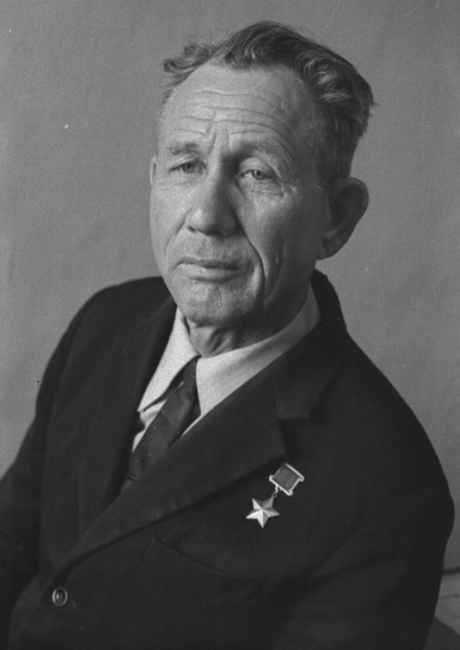
Лопатин Г. Д.1975 г. ГАЕАО.Ф. Р-505.Оп.1. Д. 520.

СЕНТЯБРЬ
1 сентября 1983 г.
50 лет назад открылась средняя общеобразовательная школа № 5 города Биробиджана (ныне – муниципальное бюджетное общеобразовательное учреждение «Средняя общеобразовательная школа № 5» города Биробиджана).
Решением Биробиджанского горисполкома от 14 июня 1983 г. № 229 школе-новостройке в 3-м микрорайоне присвоен номер 5. За новой школой закреплены учащиеся, проживающие на улицах: Бумагина (кроме домов № 6 и 8), Набережная, Пионерская (от дома № 70 и до конца улицы) и Западная.
Акт ввода в эксплуатацию школы на 1176 мест утвержден Биробиджанским горисполкомом 2 сентября 1983 г.
По состоянию на 5 сентября 1983/84 учебного года в школе с 1-го по 9-й классы обучались 1339 человек. В новой школе было 30 кабинетов, радиоузел, буфет с горячим питанием, физкультурный зал, учебно-опытный участок размером 0,5 га, библиотека.
Первым директором школы назначен Чулдин Виктор Зиновьевич.
(ГАЕАО. Ф. Р-101. Оп. 1. Д. 774. Л. 48; Д. 775. Л. 134; Ф.Р-100. Оп. 1. Д. 963. Л. 25, 26; ГАЕАО. НСБ. Биробиджанская звезда. – 2 сентября. – 1983 .- № 170- Инв. № 115)
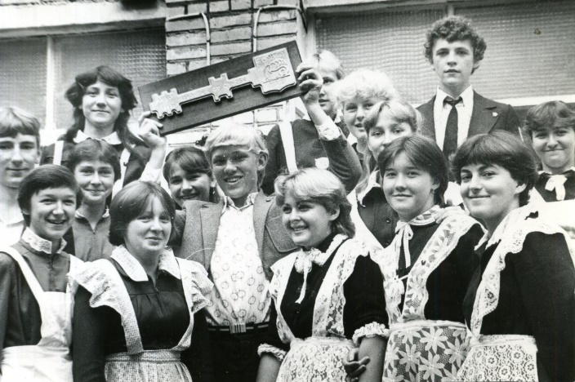
Ученики средней школы № 5 с символическим ключом от здания школы. 1983 г. ГАЕАО. Ф. Р-505. Оп. 1. Д. 1957.
6 сентября 1913 г.
110 лет со дня рождения Владимира Израйлевича Пеллера, почетного гражданина Еврейской автономной области.
Родился в местечке Ольгополь Бершидского района Винницкой области в семье возчика. Окончил 6 классов школы, работал на Ольгопольской МТС.
В 1935 г. призван в РККА, служил на Дальнем Востоке. С августа 1941 г. по май 1945 г. – в действующей армии, четырежды ранен.
Пеллер В. И. – полный кавалер ордена Славы, награждён орденом Октябрьской революции, медалями «За боевые заслуги», «За оборону Сталинграда», «За победу над Германией в Великой Отечественной войне 1941-1945 гг.
После демобилизации в 1946 г. приехал в ЕАО, устроился трактористом в колхоз «Ройтер Октябрь» Сталинского района, через полгода Владимир Пеллер избран председателем колхоза.
С 1951 по 1952 гг. заведовал Амурзетской больницей, с 1952 по 1962 гг. занимал должности председателя правления колхозов «33 лет Октября» «Правда» Надеждинского совхоза Биробиджанского района.
С 1962 г. Владимир Пеллер был бессменным председателем колхоза «Заветы Ильича» (с. Валдгейм).
В 1966 г. Пеллеру присвоено звание Героя Социалистического Труда «за достигнутые успехи в развитии животноводства, увеличении производства и заготовок мяса, молока, яиц, шерсти другой продукции».
Постановлением Законодательного Собрания Еврейской автономной области от 19 июля 2000 г№ 155Пеллеру В. И. присвоено звание «Почетный гражданин ЕАО».
В с. Валдгейм, на доме, где жил Пеллер В. И. установлена мемориальная доска.
(ГАЕАО. Ф. Р-354. Оп. 4. Д. Ф. Р-308. Оп. 4. Д. 398. Л. 1об, 2 об, 4;ГАЕАО. НСБ. Почетные граждане ЕАО / Законодательное Собрание ЕАО. – Биробиджан. – С. 36, 37. – Инв. № 2076.)
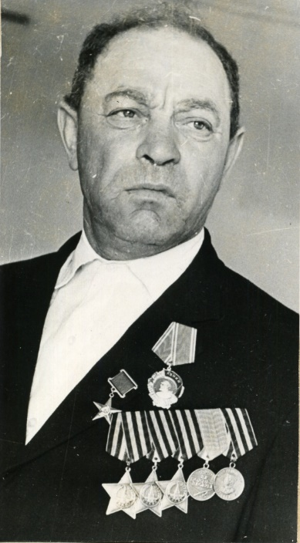
Пеллер В.И.1971 г. ГАЕАО. Ф. Р-505. Оп. 1. Д. 208.
7 сентября 1943 г.
80 лет назад принято решение об организации туберкулезного диспансерав городе Биробиджане (ныне – областное государственное казенное учреждение здравоохранения «Противотуберкулёзный диспансер»).
Исполком областного Совета депутатов трудящихся обязал горисполком не позже 15 октября 1943 г. «в целях улучшения лечения и профилактики туберкулезных больных и во исполнение решения крайисполкома от 7 мая 1943 г. «О борьбе с туберкулезом» открыть в г. Биробиджане тубдиспансер со стационаром на 15 коек.
Диспансер открыт 5 марта 1944 г., амбулатория начала прием больных 13 марта, а стационар – 18 марта 1944 г. в отремонтированном жилом доме, принадлежавшем ранее областному земельному отделу, по ул. Шолом-Алейхема, д. 31. Диспансер обслуживал город и районы. Первой заведующей диспансером назначена врач-терапевт Крылова А. Н.
В течение 1944 г. диспансером на учет взято 994 человек, из них больных туберкулезом – 305 человек, в стационар обратились 110 человек.
(ГАЕАО. Ф. Р-75. Оп. 1. Д. 216. Л. 42; Ф. Р-25. Оп. 1. Д. 42. Л. 10, 12, 17, 18; Ф. Р-269. Оп. 1. Д. 4. Л. 3; Д. 8. Л. 59).
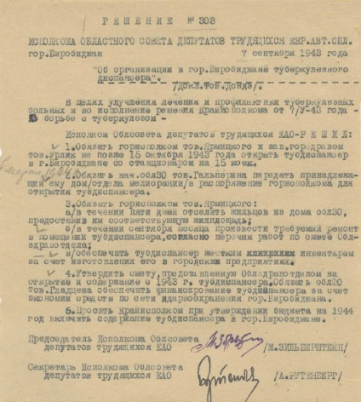
Решение облисполкома ЕАО от 7 сентября 1943 г. № 308. ГАЕАО. Ф. Р-75. Оп. 1. Д. 216. Л. 42.
15 сентября 1923 г.
100 лет со дня рождения Носенко Алексея Леонтьевича, почетного гражданина Еврейской автономной области.
Родился в с. Новая Девица под Уссурийском. В августе 1941 г. поступил в лётную школу. Осенью 1942 г. направлен стрелком-радистом в экипаж средних бомбардировщиков Пе-2 авиационного подразделения Ивановской области. Воевал на Центральном фронте, 1-м и 2-м Украинском фронтах. Принимал участие в боях по освобождению Румынии, Венгрии, Чехословакии, Югославии и Австрии.
После демобилизации из армии в 1947 г. поступил на учёбу в Омскую высшую школу милиции. В 1958 г. назначен на должность начальника отдела внутренних дел Октябрьского района ЕАО, в 1970 г. переведен и назначен на должность начальника отдела внутренних дел Биробиджанского района ЕАО, где проработал свыше 12 лет.
Награждён орденами Славы III степени, Отечественной войны I степени, «Петра Великого», «За заслуги перед Отечеством» II степени, медалями «За военные заслуги», «За взятие г. Вены», «За взятие г. Праги».
Постановлением Законодательного Собрания Еврейской автономной области от 29 апреля 2009 г.№ 119 Носенко А.Л. присвоено звание «Почетный гражданин ЕАО».
(ГАЕАО. НСБ. Почетные граждане ЕАО / Законодательное Собрание ЕАО. – Биробиджан. – С. 32. – Инв. № 2076.).
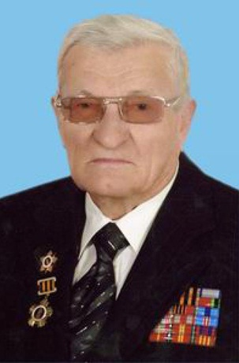
Носенко А. Л. Б/д. ГАЕАО. НСБ. Почетные граждане ЕАО / Законодательное Собрание ЕАО. – Биробиджан. – С. 32. – Инв. № 2076.
15 сентября 1978 г.
45 лет назад образовано производственного управления мелиорации и водного хозяйства Еврейской автономной области (ныне – Федеральное государственное бюджетное учреждение «Управление мелиорации земель и сельскохозяйственного водоснабжения по Еврейской автономной области» («Биробиджанмелиоводхоз»).
Управление мелиорации организовано в целях улучшения организации эксплуатации мелиоративных систем и водохозяйственных сооружений области, перевода ремонтно-эксплуатационных работ на индустриальную основу и обеспечения полного технического облуживания всех внутрихозяйственных оросительных и осушительных систем в соответствии с приказом Минводхоза РСФСР и решением Хабаровского крайисполкома.
По состоянию на 1 января 1979 г. в области насчитывалось 450,5 тыс. га сельхозугодий, из которых мелиорированных 78,1 тыс. га. В 26 хозяйствах области насчитывалось 70 осушительных и 6 оросительных систем.
(ГАКХ. Ф. Р-137. Оп. 22. Д. 1047. Л. 117-119; ГАЕАО. Ф.Р-375. Оп. 1. Предисловие к описи; Ф. Р-219. Оп. 1. Д. 95. Л. 4).
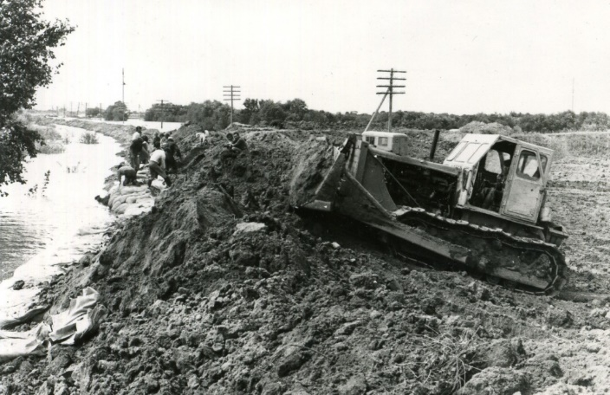
Наводнение в Ленинском районе. Строительство дамбы. 1984 г. ГАЕАО. Ф. Р-505. Оп. 1. Д. 502.
25 сентября 1958 г.
65 лет со времени образования рабочего поселка Теплоозерск Облученского района Еврейской автономной области.
В августе 1957 г. Лондоковский поселковый Совет принял решение «О выделении населенных пунктов Теплое озеро, поселка Известкового завода, поселка рыборазводного завода и поселка детдома в один самостоятельный город районного значения». Причиной такой инициативы стал значительный рост населения поселка Теплоозерского цементного завода.
25 сентября 1958 г. решением Хабаровского крайисполкома из состава Лондоковского поселкового Совета депутатов трудящихся выделены поселки военстроя, Теплоозерского рыборазводного завода и Теплое озеро и на их территории образован рабочий поселок, которому присвоено название Теплоозерск.
Теплоозерск стал центром одноименного поселкового Совета. Первым председателем исполкома Теплоозерского поселкового Совета избран Песочинский Перец Моисеевич.
(ГАЕАО. Ф. Р-75. Оп. 1. Д. 451. Л. 31, 32; Ф. Р-392. Оп. 1. Д. 29. Л. 44, 45; Ф. Р-260. Оп. 1. Д. 96. Л. 70).
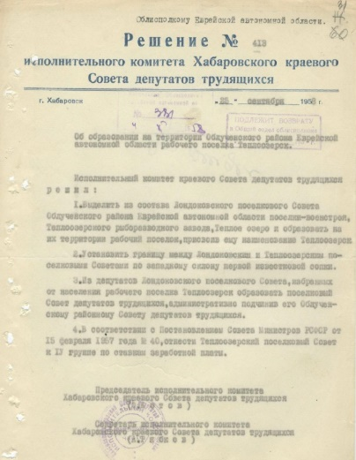
Решение исполкома Хабаровского краевого Совета депутатов трудящихся от 25 сентября 1958 г. № 413. ГАЕАО. Ф. Р-75. Оп. 1. Д. 451. Л. 31.
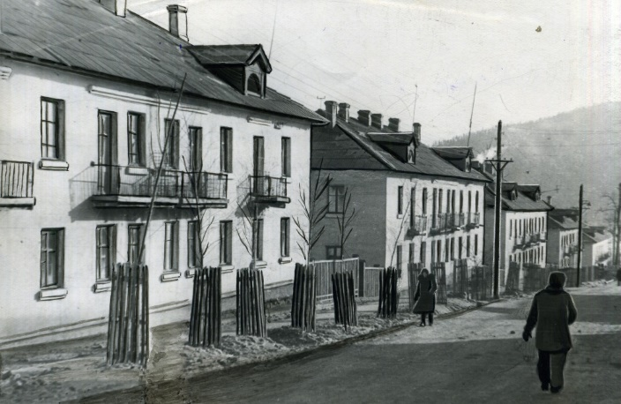
Одна из улиц рабочего поселка Теплоозерского цемзавода. Б/д. ГАЕАО. Ф. Р-505. Оп. 1. Д. 978.
ОКТЯБРЬ
7 октября 1978 г.
45 лет назад открыт памятник Владимиру Ильичу Ленину в городе Биробиджане.
Памятник сооружен в соответствии с постановлением ЦК КПСС и Совета Министров СССР от 7 июня 1974 г. № 478.
Авторами проекта памятника стали скульптор Кербель Л. Е. и архитектор Мисожников Л. В. Семиметровая бронзовая фигура Ленина изготовлена Мытищенским экспериментальным заводом художественного литья им. Белашевой Е. Ф. строительная часть выполнена силами УНР-254 треста «Биробиджанстрой».
Работы по сооружению памятника закончены в августе. Акт приемки Государственной комиссией памятника подписан 6 октября. 7 октября на площади состоялся торжественный митинг, посвященный годовщине третьей конституции СССР и открытию главного городского памятника.
(ГАЕАО. Ф. Р-101. Оп. 1. Д. 603. Л. 177; Д. 608а. Л. 2,3; НСБ. Биробиджанская звезда. – 1978. – 8 октября. – Инв. № 104).
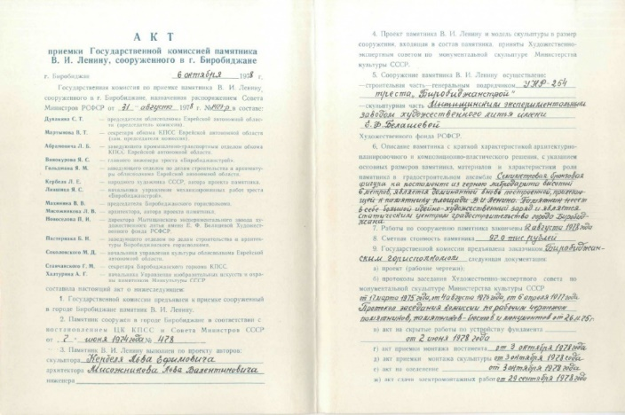
Из акта Государственной комиссии от 6 октября 1978 г. ГАЕАО. Ф. Р-101. Оп. 1. Д. 608а. Л. 2, 3.
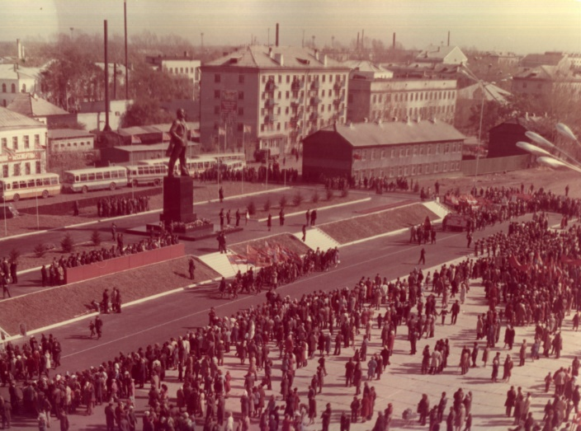
Митинг трудящихся города, посвященный годовщине третьей конституции СССР и открытию памятника В.И. Ленину г.Биробиджан. 7 октября 1978 г. ГАЕАО. Ф. П-919. П. 1. Д. 369-4.
18 октября 1938 г.
85 лет со дня рождения Игнатьева Виктора Дмитриевича, почетного гражданина Еврейской автономной области
Родился в с. Александровка Читинской области. Окончил Хабаровский институт культуры по специальности «Народное оркестровое отделение», работал в Читинской области.
В 1964 г. переехал в г. Облучье, где возглавил детскую музыкальную школу, а через 3 года уже руководил такой же школой в Биробиджане. Несколько лет преподавал музыку в Биробиджанском педагогическом училище.
В 1978 г. перешел на работу в органы власти. Возглавлял городской отдел культуры, был инструктором отдела пропаганды в обкоме КПСС, и более 20 лет – с 1985 по 2006 гг. – занимал должность начальника областного управления культуры.
За эти годы немало сделал для культуры ЕАО. Был одним из разработчиков целевой программы развития отрасли на территории автономии, внес большой вклад в развитие самодеятельного творчества, много внимания уделял популяризации в регионе профессионального искусства, является родоначальником фестивального движения в ЕАО, в частности, международного фестиваля еврейской культуры и искусства.
Игнатьев В. Д. награжден почетным званием «Заслуженный работник культуры Российской Федерации», знак министерства культуры России «За достижения в культуре», знак отличия «За заслуги перед Еврейской автономной областью», почетный знак ЕАО «Почет и уважение».
Постановлением Законодательного Собрания Еврейской автономной области № 434 от 20 декабря 2018 г. Игнатьеву В. Д. присвоено звание «Почетный гражданин ЕАО».
(по материалам интернет-ресурса: http://nasledie-eao.ru/services/our-famous-fellow-countrymen/honorable-citizens-of-the-area/ignatev-viktor-dmitrievich.php.
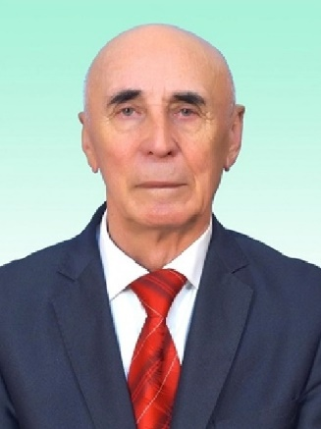
Игнатьев В. Д. Б/д. Интернет-ресурс: http://nasledie-eao.ru/services/our-famous-fellow-countrymen/honorable-citizens-of-the-area
26 октября 1933 г.
90 лет со дня рождения Сачука Федора Исаковича, почетного гражданина города Биробиджана.
Родился в с. Васьковка Полесской области Белорусской ССР. В 1937 г. его семья переехала в Вяземский район Хабаровского края. В 1953 г. Федор Сачук окончил Вяземский лесной техникум. После службы в армии, с 1956 по 1973 г. работал в краевых комсомольских и партийных организациях.
С 1973 по 1985 г.Федор Сачук занимал должность второго секретаря Биробиджанского райкома КПСС, после перешел на работу в обком КПСС.
С 2000 по февраль 2011 г.возглавлял Биробиджанский городской Совет ветеранов. Под его руководством количество ветеранских организаций возросло с 19 до 34, они объединили более 15 000 пенсионеров.
По инициативе Федора Исаковича созданы и до сих пор работают коллективы художественной самодеятельности ветеранских организаций с охватом более 200 человек. За 10 лет его работы было проведено 120 вечеров и поздравлено с юбилеем около 8 тысяч ветеранов пенсионеров. Благодаря Федору Исаковичу, это стало доброй традицией, которая существует до сих пор.
За добросовестный труд Фёдор Исакович награжден орденом «Знак Почета», медалями «За отличие в охране государственной границы СССР», «За доблестный труд. В ознаменование 100-летия со дня рождения В.И. Ленина», «Ветеран труда», «50 лет Вооруженных Сил СССР», медалью КНР китайско-советской дружбы, Почетным знаком Всероссийской организации ветеранов.
Решением городской Думы от 23 июля 2012 г. № 801 Сачуку Федору Исаковичу присвоено звание «Почетный гражданин города Биробиджана» (посмертно).
(ГАЕАО. Ф. П-1. Оп.3. Д. 123. Л. 1, 9, 11, Ф. Р-472. Оп. 1л. Д. 53. Л. 1-12;данные интернет-ресурса:birduma.ru/nagrady/biografii-pochetnykh-grazhdan-g-birobidzhana).
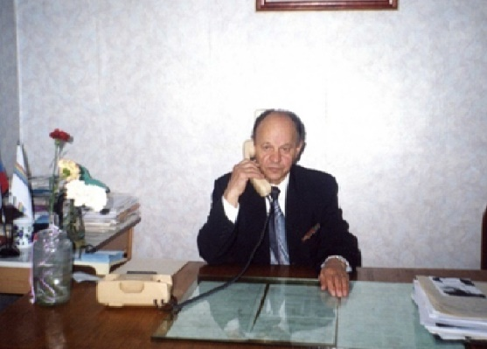
Сачук Ф.И. Б/д. ГАЕАО. Ф. Р- 505. Оп. 1. Д.1710.

НОЯБРЬ
5 ноября 1913 г.
110 лет со дня рождения Попкова Александра Ивановича, Героя Советского Союза.
Родился в с. Виткулово Нижегородской области. В 1931 г. окончил Арзамасское строительное училище, работал учеником слесаря на лесопильном заводе, затем помощником машиниста.
В 1935 г. призван в Красную армию. Службу проходил в кавалерийских частях на Дальнем Востоке. В Еврейскую автономную область приехал в 1937 г., когда решил остаться на Дальнем Востоке после срочной службы в армии. Работал председателем сельского Совета в Облученском районе. В 1941 г. вновь был призван в армию, служил на Дальнем Востоке. В 1944 г. окончил Саратовское танковое училище, попал на фронт.
Отличился в операции по уничтожению окруженной вражеской группировки в районе немецкого города Глогау с 16 по 19 марта 1945 г. День Победы встретил в госпитале. После войны уволен в запас. Вернулся на Родину. Жил в г. Навашино.
Награжден орденом Отечественной войны I степени, многочисленными медалями. Указом Президиума Верховного Совета СССР от 27 июня 1945 г. присвоено звание Героя Советского Союза с вручением ордена Ленина и медали «Золотая Звезда».
(ГАЕАО. НСБ. «Часовые далекой войны». – Биробиджан, 2015. – Инв. № 2689. – с. 72.)
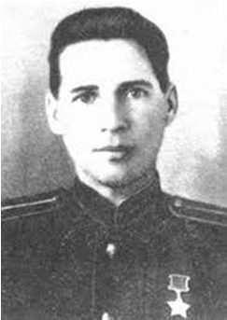
Попков А. И. Б/д. ГАЕАО. НСБ. «Часовые далекой войны». – Биробиджан, 2015. – Инв. № 2689. – С. 72.)

5 ноября 1958 г.
65 лет со времени образования областного кожно-венерологического диспансера (ныне – областное государственное бюджетное учреждение здравоохранения «Кожно-венерологический диспансер»).
В конце 1930-х гг. в Биробиджане работал венпункт. В начале 1940-х гг. открыт кожно-венерический кабинет при городской поликлинике, который обслуживал не только жителей Биробиджана, но и жителей районов, а также военнослужащих и членов их семей. Для стационарного лечения больные направлялись в кожно-венерическую клинику г. Хабаровска.
Областной венерический диспансер впервые открыт в мае 1951 г., однаков 1956 г. реорганизован в облвенкабинет при городской поликлинике. Из-за снижения качества оказания помощи населению приказом отдела здравоохранения облисполкома ЕАО от 5 ноября 1958 г. № 311 кожно-венерологический диспансер был вновь организован и продолжал работать в двухэтажном деревянном здании поликлиники по адресу г. Биробиджан, Октябрьская, д. 1. Амбулаторный прием вели 4 врача и 3 медицинские сестры.
(ГАЕАО. Ф. Р-25. Оп. 1. Д. 2. Л. 1; Д.80. Л. 19; Д. 191. Л. 5, 6; Д. 202. Л. 54).
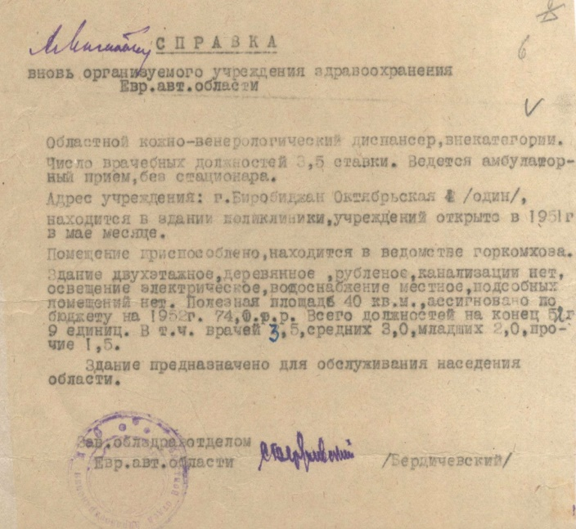
Справка о вновь организуемом учреждении здравоохранения ЕАО.1958 г. ГАЕАО. Ф. Р-25. Оп. 1. Д. 191. Л. 6.
6 ноября 2013 г.
10 лет назад сдан в эксплуатацию новый Облученский железнодорожный тоннель.
Строительство нового однопутного тоннеля длиной 862 метра началось осенью 2011 г. в рамках модернизации Транссибирской и Байкало-Амурской магистралей. Прокладывался он буровым способом с использованием современного горнопроходческого оборудования. На наиболее трудных участках в местах залегания скальной породы приходилось использовать взрывчатку. По оценкам специалистов, строительно-монтажные работы в тоннеле выполнены в соответствии с проектными решениями и на высоком уровне качества.Строительство осуществляло ОАО «Строительный отряд № 12 «Бамтоннельстрой».
(ГАЕАО. НСБ. Биробиджанская звезда. – 2013. – 6 ноября. – № 81. – Инв. № 559; Облученскому району 80 лет. – Хабаровск, 2014. – С.54. –Инв. № 2660.).
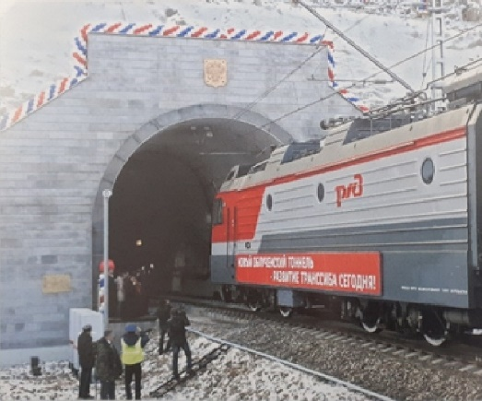
Первый состав прошел по Облученскому тоннелю. 2013 г. ГАЕАО. НСБ. Облученскому району 80 лет. – Хабаровск, 2014. – С. 54. –Инв. № 2660
18 ноября 1988 г.
35 лет назад образован областной комитет по охране природы (ныне – Приамурское межрегиональное управление Федеральной службы по надзору в сфере природопользования (Росприроднадзора).
На основании постановлений ЦК КПСС и Совета Министров СССР и Совета Министров РСФСР Советом народных депутатов ЕАО принято решение об образовании областного комитета по охране природы. Председателем комитета назначен Метелев Александр Иванович. В апреле 1989 г. членами комитета утверждены еще 10 человек. Согласно временному регламенту работы областного комитета он «несет всю полноту ответственности за охрану природы, организацию рационального использования воспроизводства природных ресурсов области».
Первым решением комитета стала приостановка рубок ухода леса в заказнике «Бастак».
(ГАЕАО. -75. Оп. 1. Д. 1518а. Л. 122; Ф. Р-510. Оп. 1. Д. 6. Л. 1, 2, 3; Д. 1. Л. 3).
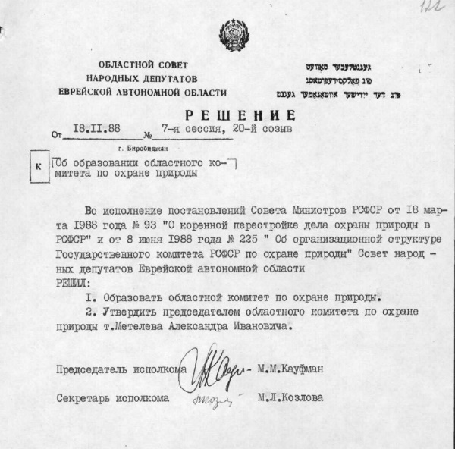
Решение 7-й сессии Совета народных депутатов ЕАО от 18 ноября 1988 г. ГАЕАО. Ф. Р-75. Оп. 1. Д. 1518а. Л. 122.

15 ноября 2013 г.
10 лет назад открыт памятник участникам локальных войн и военных конфликтов в городе Биробиджане.
Инициаторами создания памятника стали мэрия г. Биробиджана и общественная организация «Боевое братство». Автором эскиза бронзовой статуи стал биробиджанский художник Цап В. А.
Церемония началась с митинга в сквере Победы. Праздничная колонна во главе со знаменосцами и гарнизонным оркестром прошла по ул. Шолом-Алейхема, к скверу интернационалистов, где состоялось торжественное открытие памятника.
(ГАЕАО. НСБ. Биробиджанская звезда. – 2013. – 20 ноября. – № 85. – Инв. № 559.).
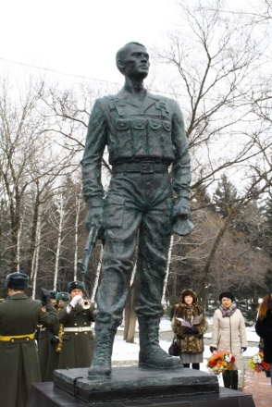
Торжественная церемония открытия памятника. 15 ноября 2013 г. ГАЕАО. Ф. Р-505. Оп. 5. Д. 3705.
26 ноября 1948 г.
75 лет со дня рождения Иды Леонидовны Беленькой, почетного гражданина Еврейской автономной области.
Родилась в г. Биробиджане. После школы поступила в культурно-просветительное училище. После учёбы начала работу руководителем танцевального коллектива при Доме офицеров областного центра, преподавала танцы в педагогическом, а также в культпросветучилище.
В 1975 г. после окончания Хабаровского государственного института культуры пришла на работу в Центр детского творчества (г. Биробиджан), где создала хореографический ансамбль «Мазлтов».
1 марта 1993 г. ансамбль «Мазлтов» удостоен звания народного коллектива и в том же году стал лауреатом премии администрации города Биробиджана в области хореографического искусства.
Беленькой И. Л. присвоено звание «Заслуженный работник культуры Российской Федерации».
ПостановлениемЗаконодательного Собрания Еврейской автономной области от 25 ноября1998 г. № 231 Беленькой Иде Леонидовне присвоено звание «Почетный гражданин ЕАО».
(ГАЕАО. НСБ. Почетные граждане ЕАО / Законодательное Собрание ЕАО. – Биробиджан. – С. 11. – Инв. № 2076.)
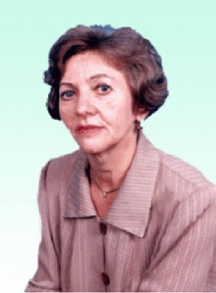
Беленькая И. Л. Б/д. ГАЕАО. НСБ. Почетные граждане ЕАО / Законодательное Собрание ЕАО. – Биробиджан. – С. 11. – Инв. № 2076

ДЕКАБРЬ
Декабрь 1958 г.
65 лет со времени пуска в эксплуатацию первой турбины Биробиджанской ТЭЦ (ныне – структурное подразделение «Биробиджанская ТЭЦ» филиала Хабаровской генерации акционерного общества «Дальневосточная генерирующая компания»).
Строительство ТЭЦ в г. Биробиджане мощностью 5000 кВт начато в 1936 г. В октябре 1937 г. строительство приостановлено в связи с пересмотром проекта из-за затопляемости площадки ТЭЦ во время паводков. Переработанный технический проект, предусматривавший подсыпку площадки Биробиджанской ТЭЦ, утвержден главным энергетиком управления народного комиссариата коммунального хозяйства в 1938 г., однако в конце 1930-х гг. работы не производились, а на период войны стройка была законсервирована.
В августе 1951 г. исполком Биробиджанского городского Совета депутатов трудящихся согласовал проектное задание по строительству ТЭЦ на 5000 кВт, разработанное «Коммунэнергопроектом».
Строительство ТЭЦ возобновлено по распоряжению Совета Министров СССР в марте 1954 г. Работы по сооружению электростанции велись УНР-254 треста «Биробиджанстрой» и субподрядными организациями: УНР-586 треста «Котлотермомонтаж» и Хабаровским монтажным управлением треста «Дальэнергомонтаж».
Пуск первого котла ТЭЦ планировался в декабре 1957 г. Фактически первая турбина ТЭЦ мощностью 2500 кВт сдана в эксплуатацию в декабре 1958 г. Сметная стоимость объекта составила 23 млн. 530 тыс. рублей. Вторая турбина ТЭЦ введена в эксплуатацию в 1960 г.
(ГАЕАО. Ф.Р-264. Оп .2. Д. 4. Л. 51, 94-96, 124-126, 149-152; Д. 44. Л. 99;Ф. Р-322. Оп. 1. Д. 8. Л. 12, 16, 22, 33; Ф. Р-141. Оп. 3. Д. 21. Л. 29, 30; Д. 29. Л. 16, 61; НСБ. Биробиджанская звезда. – 2013. – 15 мая. – № 34. – Инв. № 558.).
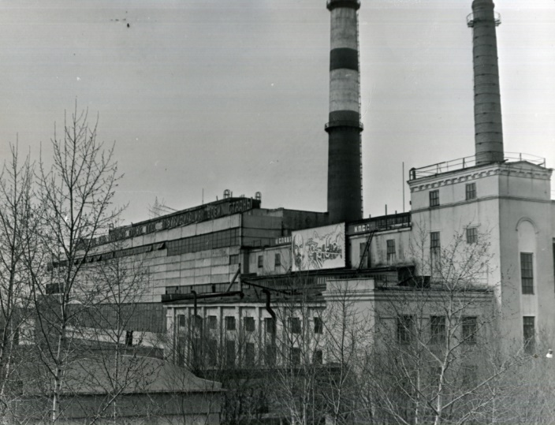
Биробиджанская ТЭЦ. Б/д. НАЕАО. Ф. Р-505. Оп. 1. Д. 1094.

